МИНИСТЕРСТВО ОБРАЗОВАНИЯ И НАУКИ РОССИЙСКОЙ ФЕДЕРАЦИИ
Федеральное государственное автономное образовательное учреждение
высшего профессионального образования
«Дальневосточный федеральный университет»

ШКОЛА ЕСТЕСТВЕННЫХ НАУК

Кафедра компьютерных систем

Шихардин Евгений Владимирович

РАЗРАБОТКА И ИССЛЕДОВАНИЕ МАТЕМАЧЕСКОЙ МОДЕЛИ ДВИЖИТЕЛЬНО-РУЛЕВОГО КОМПЛЕКСА ПОДВОДНОГО АППАРАТА

МАГИСТЕРСКАЯ ДИССЕРТАЦИЯ
на соискание степени магистра информационных систем

по направлению 230200.68 — информационные системы

Студент гр. М-8240 ________________

(подпись)

Научный руководитель _________________

^{(должность, ученое звание)}

_______________ ___________________
(подпись) (и.о.ф)

«______»________________ 2012 г.

Защищена в ГАК с оценкой __________  Секретарь ГАК  ____________ _________________  подпись И.О.Фамилия  «_____» ________________ 20 г. | «Допустить к защите»  Заведующий кафедрой _________________  ^{( ученое звание)}  ______________ ______________________  (подпись) (и.о.ф)  «______»________________ 2012 г.

г. Владивосток
2012

Оглавление

Список принятых сокращений ............................................................................. 4

Введение ................................................................................................................. 5
1 Актуальность применения вентильных электроприводов в подводных аппаратах ................................................................................................................ 7
1.1 Требования к ДРК ПА............................................................................ 7
1.2 Выбор типа электродвигателя для привода гребных винтов движительно-рулевого комплекса ............................................................8
1.3 Описание принципа работы вентильного электропривода ............. 11
1.4 Структура движительных комплексов подводных аппаратов ........ 13
2 Разработка математической модели вентильного электропривода и уточнение её параметров по результатам нагрузочных испытаний ............... 22
2.1 Уравнение динамики ЭП постоянного тока с независимым ........... 22 возбуждением.
2.2 Описание блока управления двигателя ........................................... 23
2.3 Разработка модели потерь холостого хода электропривода ...........24
2.4 Математическая модель вентильного электропривода постоянного тока................................................................................................................27
3 Исследование математической модели гребного винта ................................31
3.1 Описание параметров гребного винта ................................................31
3.2 Кривые действия гребного винта .......................................................33
3.3 Построение и исследование математической модели ГВ ...............43
4 Исследование движительно-рулевого комплекса па в "косом" потоке........45
4.1 Особенности работы движителей в "косом" потоке .........................45
4.2 Моделирование процесса работы движителя в «косом» потоке .....48
4.3 Изменение кривых действия гребного винта в "косом" потоке.......50
5 Влияние динамики движителей на характеристики НПА .............................53
5.1 Модель динамики движителей ............................................................53
5.2 Исследование эксплуатационных характеристик гребного электропривода .....................................................................................................57
6 Моделирование динамики движителей подводного аппарата ..................... 61
6.1 Модель динамики подводного аппарата ............................................61
6.2 Модель движительно-рулевого комплекса ........................................62
6.3 Система бортового управления и навигация .....................................65
Заключение ........................................................................................................... 72
Литература ............................................................................................................73
Список принятых сокращений

АД - асинхронный двигатель
АНПА - автономный необитаемый подводный аппарат
БДПТ - бесколлекторный двигатель постоянного тока
ВЭП - вентильный электропривод
ВЭПТ - вентильный электропривод постоянного тока
ДК - движительный комплекс
ДПР - датчик положения ротора
ДРК - движительно-рулевой комплекс
МДС - магнитодвижущие силы
НПА - необитаемый подводный аппарат
ПА - подводный аппарат
ПТПА - привязной телеуправляемый подводный аппарат
СЭО - система энергообеспечения
ТНПА - телеуправляемый необитаемый подводный аппарат
ЦМ - центр масс
УМ - усилитель мощности
УУ - устройство управления

Введение

За последние три десятилетия произошло становление и развитие новой области современной техники – подводной робототехники [1]. Использование подводных аппаратов (ПА) в коммерческих, научных или археологических операциях, является неотъемлемой частью работ по развитию Мирового океана. Выполнение этих операций несет в себе постановку определенных тактик, методов, процедур и решение неоднозначных задач.
Современные сложные и многообразные проблемы исследования, освоения и охраны ресурсов Мирового океана могут быть решены лишь при комплексном, системном подходе к ним [1]. В этой работе будет рассмотрена система движительно-рулевого комплекса ПА для телеуправляемого необитаемого подводного аппарата (ТНПА) и её математическая модель.
ТНПА охватывает такие области применения как [2]:
- мониторинг подводных трубопроводов и кабелей
- инспекция подводных объектов
- сопровождение работы водолазов
- гидрографические, гидрогеологические и другие виды научных исследований.
- инспекция гидротехнических сооружений
- решение задач военной области
- сопровождение бурения (наблюдение)
Решающим значением в эффективности использования подводного аппарата являются эксплуатационные характеристики привода гребных движителей. Среди существующих вариантов такого электропривода наиболее предпочтительным является бесколлекторный вентильный электропривод (ВЭП) [3]. Данный привод обеспечивает по ряду параметров, приведенных в этой работе, лучшие показатели среди известных устройств данного класса.
Соответствие характеристик гребного движителя и его электропривода по номинальным оборотам и моменту определяют эффективность движительной установки подводного аппарата. Для оптимизации схемотехнических решений при проектировании блока управления ВЭП и точного формирования технического задания на разработку гребного винта, необходимо получить аналитические выражения, описывающие работу двигателей во всем диапазоне регулирования скорости при нагрузках на валу, от минимальных до перегрузочных.
Данный проект посвящен построению математической модели и исследованию гребного движителя подводного аппарата с вентильным электроприводом.
Разработка математической модели вентильного электропривода произведена с уточнением её параметров по результатам нагрузочных испытаний.

1 Актуальность применения вентильных электроприводов в подводных аппаратах
1.1 Требования к ДРК ПА
На сегодняшний день наиболее распространены три типа ПА: буксируемые (БПА), автономные (АНПА) и телеуправляемые (ТПА). Применение буксируемых средств наиболее эффективно на больших площадях для относительно небольших (шельфовых) глубин, особенно при возможности их эксплуатации с маломерных носителей. Движительно-рулевой комплекс (ДРК) у БПА отсутствует, а дополнительные управляющие органы, такие как: движители, поворотные крылья и рули, изменяемая точка подвеса, используются достаточно редко.
АНПА в основном используются для автоматического сбора информации и маршрутной фото/телесъёмки. При этом ДРК аппарата должен обеспечить управляемое движение на низких скоростях, что важно при движении на небольшой высоте вблизи дна с пересеченным рельефом в режиме фотосъемки, и максимальное энергосбережение.
ТПА используются для выполнения широкого спектра задач, таких как передача видеоизображения, осуществление рабочих, спасательных и исследовательских операций и т.д. При выполнении операции иногда роботам приходится двигаться по сложным траекториям в широком диапазоне скоростей при маневрировании в рабочей зоне. Связь телеуправляемых аппаратов с судном осуществляется при помощи кабеля. Внешние воздействия на аппарат и кабель, вызывающие гидродинамические нагрузки, носят случайный характер. Кроме того, работа гребного винта в вязкой среде описывается сложными нелинейными зависимостями. По этой причине особое внимание следует уделять движительно-рулевому комплексу ТПА.
Эксплуатационные характеристики подводного аппарата во многом зависят от эффективности его движительно-рулевого комплекса и соответственно от привода гребных движителей. Проектирование ДРК рекомендуется с учётом максимальной удельной мощности привода в виду ограниченных габаритов аппарата. Также при создании приводов ДРК на основе электродвигателей необходимо обеспечивать высокое быстродействие и малое энергопотребление системы управления (СУ) электрической машиной. Этого можно достичь использованием СУ на основе современных цифровых контроллеров.

1.2 Выбор типа электродвигателя для привода гребных винтов движительно-рулевого комплекса.
Решающим значением при проектировании ДРК является выбор электродвигателя. При выборе подходящего варианта необходимо оценить массу, потребляемую электрическую мощность и эксплуатационную надежность ДРК, а также его стоимость.
В последние годы для ДРК стали применятся погруженные бесколлекторные электродвигатели постоянного тока (БДПТ), лишенные недостатков коллекторных двигателей постоянного тока. Конструкция такой машины такова, что постоянные магниты возбуждения находятся на роторе, а якорная обмотка на статоре. При этом величина момента, развиваемого двигателем, регулируется амплитудным значением фазных напряжения обмоток статора (которые смещены относительно друг друга на 90 градусов), создающих МДС статора.
Основными конструктивными и технико-эксплуатационными особенностями по сравнению с существующими типами электрических машин, являются [3]:
- бесконтактность и отсутствие узлов, требующих обслуживания. Отсутствие у вентильных электродвигателей скользящих электрических контактов существенно повышает их ресурс и надежность по сравнению с электрическими двигателями постоянного тока или асинхронными двигателями с явно выраженной обмоткой на роторе;
- большая перегрузочная способность по моменту (кратковременно кратность максимального момента равна 5 и более);
- высокое быстродействие;
- наивысшие энергетические показатели (кпд и соs). Показатели кпд вентильных двигателей превышают 90% и очень мало меняются при изменении нагрузки двигателя по мощности и при колебаниях напряжения питающей сети, в то время как у асинхронных электродвигателей максимальный кпд составляет не более 86% и зависит от изменений нагрузки;
- минимальное значение токов холостого хода и рабочих токов, что позволяет достаточно точно измерять нагрузку на привод и оптимизировать режим работы;
- имеют практически неограниченный диапазон регулирования частоты вращения (1:10000 и более) и возможность регулирования частоты вращения по различным законам;
- у вентильных двигателей более простая схема преобразователя по сравнению с асинхронным частотно регулируемым электроприводом;
- низкий перегрев вентильного электродвигателя увеличивает срок службы электропривода, поскольку увеличивается ресурс изоляционных материалов, работающих при более низких температурах. Этот же фактор позволяет электроприводу работать в нестандартных режимах с возможными перегрузками;
- минимальные массогабаритные показатели при прочих равных условиях;
- значительный срок службы (наработка на отказ составляет 10000 ч и более), надежность. Ресурс электродвигателя и всего агрегата увеличивается также за счет возможности оптимизации режимов работы по скорости и нагрузке.
Однако у вентильных двигателей существуют и недостатки. До недавнего времени одним из основных недостатков, является необходимость введения дополнительных слаботочных каналов управления подключения тех фаз электродвигателя, которые создают максимальный момент с полюсами ротора, т.е. другими словами, необходимость специального датчика положения ротора, но эта проблема легко решаема [3].
Для сравнения в таблице 1 представлены варианты приводов ДРК приблизительно одинакового КПД ДРК ПА. Учитывая также большую удельную мощность ДБМ по сравнению с асинхронным двигателем (АД), наиболее предпочтительным, является тип привода на базе ДБМ.
Таблица 1 - Сравнительные характеристики вариантов привода ДРК
Основные характеристики вариантов | ДПТ | АД | ДБМ
G_{дрк}, кг  P_{дрк}, кВт | 52,2  1,97 | 31,1  2,00 | 41,7  1,96
Общий кпд | 0,309 | 0,303 | 0,312

За последние десять лет вентильные электродвигатели заняли прочное положение в производственных программах ведущих зарубежных электромашиностроительных компаний ("Сименс", "Бош Рексрот", "Дженерал Электрик", "Ансальдо", "Фанук" и др.). В большинстве каталогов готовой продукции этих компаний вентильные двигатели с редкоземельными постоянными магнитами представлены на первом месте [3].
Затянувшийся промышленный кризис в России и странах СНГ привел к значительному отставанию отечественного электромашиностроения в данной области, хотя определенные успехи все-таки были. В таблицах 2 и 3 представлены некоторые технические параметры отечественных вентильных двигателей и лучших образцов зарубежных аппаратов. По мнению целого ряда специалистов, продукция отечественной электротехнической промышленности в этом сегменте по ряду показателей оказывается вполне конкурентоспособной [3].
Таблица 2 - Основные характеристики вентильных двигателей 5ДВМ(Россия)
Тип двигателей | Длительный момент в стопорном режиме, Нм | Длина, мм | Максимальная частота вращения, об/мин | Масса, кг
ДВМ55 | 0,05; 1,0 | 61 | 420; 1800 | 0,4
5ДВМ55 | 0,23; 0,47; 0,7; 1,3 | 218 | 2000; 3000; 4000; 6000 | 4,5
5ДВМ115 | 2,3; 3,5; 4,7; 7 | 342 | 2000; 3000; 4000; 6000 | 13,1
5ДВМ165 | 10; 13; 17; 23 | 536 | 1000; 2000; 3000; 4000 | 67
5ДВМ215 | 23; 35; 47; 70 | 637 | 1000; 2000; 3000; 4000 | 28

Таблица 3 - Основные характеристики вентильных двигателей 1FT6 компании Siemens
Тип двигателей | Длительный момент Mdo, Нм | Длина, мм | Максимальная частота вращения, об/мин | Масса, кг
1FT6 75 | 1,0; 2,0 | 260 | до 6000 | 4,4
1FT6 100 | 2,5; 5,0 | 280 | до 6000 | 8,3
1FT6 130 | 4,0; 6,0; 9,5 | 305 | до 6000 | 12,5
1FT6 165 | 8; 13; 20; 27 | 345 | до 4500 | 25,5
1FT6 215 | 27; 50; 70 | 470 | до 3000 | 55,5

Для исследования был выбран двигатель отечественного производства с условным обозначением 4 ДБМ 70 - 1,1 - 1,3 - 3, имеющий наружный диаметр статора 70мм, внутренний диаметр ротора 28мм, с номинальным напряжением питания 18В и массой приблизительно 1,2кг.

1.3 Описание принципа работы вентильного электропривода
ВЭП содержит четыре основных элемента: синхронную машину с постоянными магнитами на роторе (ДБМ), датчик углового положения ротора (ДПР), электронное устройство управления (УУ) и усилитель мощности (УМ) [4]. Структурная схема ВЭП приведена на рисунке 1.1. Принцип действия синхронной электрической машины ДБМ показан на рисунке 1.2.
Рисунок 1.1 – Структурная схема вентильного электропривода
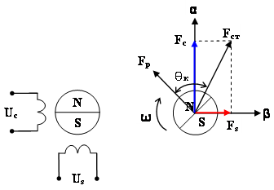
Рисунок 1.2 – Принцип действия синхронной электрической машины
В результате взаимодействия магнитодвижущих сил (МДС) ротора F_{р} и статора F_{ст} возникает момент, определяемый по формуле:
(1)
(1)
где k – конструктивный параметр;
Ѳ – пространственный угол между векторами F_{р} и F_{ст}.
Из формулы (1) следует, что величину магнитодвижущего момента можно регулировать изменением амплитуды фазных напряжений U_{c} и U_{s}, создающих МДС статора F_{ст}. В частности, если фазные напряжения изменяются по гармоническому закону с круговой частотой ω, то вектор результирующей МДС F_{ст} имеет постоянную амплитуду и вращается в пространстве с угловой скоростью ω.
Для получения наилучших регулировочных характеристик необходимо формировать фазные напряжения в соответствии с текущим положением МДС ротора, то есть замкнуть обратную связь по положению ротора. При этом форма фазных напряжений должна быть синусоидальной функцией угла поворота ротора α с фазовыми сдвигами, определяемыми типом ДБМ. Это является условием постоянства магнитодвижущего момента и максимального КПД электрической машины.
Электродвигатели, удовлетворяющие перечисленным требования, составляют основу вентильного электропривода.

1.4 Структура движительных комплексов подводных аппаратов

В большинстве публикаций , посвященных вопросам синтеза систем управления подводных аппаратов, инертностью движителей (гребной винт в насадке с приводом) пренебрегают, а их математическую модель представляют усилителем с заданным коэффициентом передачи движителя. Однако для необитаемого подводного аппарата силы тяги движителей которых достаточны для реализации высокой маневренности аппарата , отсутствие учета при синтезе системы управления динамики движителей может привести к увеличению колебательности и даже к неустойчивости системы. Кроме того, статические и динамические характеристики системы "привод - гребной винт" во многом зависят от схемы включения привода движителя и могут изменяться при изменении величины управляющего сигнала на движителе, ухудшая качество переходных процессов в системе управления необитаемого подводного аппарата.
В ряде работ [9, 13, 14, 15] указывается на необходимость учета при синтезе системы управления необитаемого подводного аппарата динамики движителей и предлагаются упрощенные математические модели движителей, вполне адекватно отражающие его статические и динамические свойства. практически во всех известных работах в качестве привода гребного винта описывается электропривод. Движители с управляемым по моменту приводом имеют преимущество при котором линейность его статической характеристики, представляющей собой зависимость силы тяги движителя от управляющего момента.
Разрабатываемые современные НПА имеют различные схемы расположения движительно-рулевых комплексов. Для разрабатываемых ПА, есть смысл составить нечто в виде правила или теоремы по компоновке ДРК подводных аппаратов. Для большинства НПА движение на марше обеспечивается двумя движителями. Погружение и всплытие осуществляется вертикальными движителями. Лаговые движители управляют боковым движением.
Современные движительные комплексы подводных аппаратов должны обеспечивать контроль от трех до шести степеней свободы. Такие движительные комплексы могут быть как неизбыточные (т.е. распределение векторов упоров между движителями может быть единственным), так и с избыточностью (т.е. заданную управляющую силу и момент можно создать при различных сочетаниях векторов упоров на движителях). Использование же подводных аппаратов на динамических режимах, повышение точности его работы и снижение энергозатрат на движение может быть эффективно достигнуто применением избыточных движительных комплексов.
Широкий круг решаемых задач ПА и условиями функционирования определили чрезвычайное разнообразие видов органов управления и расположения на ПА. ПА с малым водоизмещением работают, как правило, при скорости не превышающей 3-4 узлов, а для отдельных видов работ эти скорости близки к 0 [2]. Такие условия определили преимущественное использование для управления на ПА движителей, а не рулей [5].
При проектировании структуры ДК принимаются во внимание следующие требования [5]:
- Количество степеней свободы, которые нужно контролировать.
- Число движителей.
- Минимальное энергопотребление.
- Надежность системы.
- Возможность перекрестного действия между движителями, когда один движитель участвует в управлении по нескольким степеням свободы.
- Необходимость в полуавтоматической либо автоматической системе управления.
Движители в системе можно разделить на три больших класса. Первый– фиксированные, когда вектор упора может изменяться только вдоль фиксированной относительно ПА прямой. Второй класс – поворотные, когда вектор упора может изменяться в фиксированной относительно ПА плоскости. Сюда относятся гребные винты на поворотных колонках, гребные винты с поворотными насадками, крыльчатые движители и т.д. Третий тип движителей – пространственные, когда вектор упора может изменяться в пространстве. Это, например, движитель Хазельтона [6], поворотная в двух плоскостях насадка на гребной винт (кормовой движитель ПА DSRV[7]) или движители для низкоскоростного маневрирования на ПА “PC-16”[8]. Следует отметить, что если первые два класса движителей были заимствованы для ПА с надводных судов, то пространственные движители были разработаны для решения специфических задач[5] подводных аппаратов.
Схемы ДРК ряда НПА, которые могут использовать режим совместного движения, кратко описаны в таблице 4. Там же указаны координаты НПА, управление которыми возможно данной конфигурацией движительного комплекса. Схемы расположения движителей представлены на рисунке 1.3 и 1.4 (XaYaZa – связанная с НПА СК).
Таблица 4 – Виды компоновки подводных аппаратов ДРК
НПА | ДРК и другие средства управления и маневрирования (Vx-марш {узел},Vy-глубина, Vz-лаг)
PAP-104 Mk5 (Франция) | 2 маршевых; Vx=5,5  2 вертикальных (глубина, крен)
Min-77 | 1 маршевый в направляющей насадке(марш курс глубина)  подруливающие движители: 2 лаговых (лаг, курс)  2 вертикальных (глубина, дифферент)
Pluto (Италия) | 2 маршевых; Vx=4  2 вертикальных(глубина, крен) Vy=1  1 лаговый (лаг; возможны возмущения по курсу и крену)
Pinguin-B3 | 2 маршевых, Vx=6..8  Вертикальные рули (2 шт. управление глубиной за счет изменения дифферента; расположены за маршевыми винтами);  1 вертикальный подруливающий (глубина)
EX-116 (США) | 2 маршевых Vx=6  Подруливающие движители: 1 лаговый; 1 вертикальный
Phantom HVS2 | 2 маршевых, Vx=2.5  2 вертикальных (Λ-обраная схема, лаг, глубина)
Super SeaRover | 4 маршевых, Vx=5  1 вертикальный (глубина)  1 лаговый
MMUROV | 4 маршевых (марш, курс) Vx=6  2 вертикальных (V –образная схема, глубина лаг)
ARMS (Великобритания) | Система тандемных роторных движителей (управляются все 6 степеней свободы), Vx=6
Microv (Великобритания) | 3 маршевых. Vx=8  2 лаговых (лаг, курс)  1 вертикальный (глубина)
Midas (Великобритания) | 2 маршевых, Vx=3  2 вертикальных (глубина дифферент)  1 лаговый
Observer Plus  (Великобритания) | 2 маршевых (марш, курс)  2 вертикальных (V-образная схема)
Minnow (Великобритания) | 2маршевых (марш, курс)  2 вертикальных (V-образная схема)
Minesniper (Шотландия) | 2 маршевых. Vx=5  1 вертикальный (глубина)
Sea Egle (Швеция) | 2 маршевых, Vx={2.5 - вперед, 1,5 - назад}  2 лаговых,  3 вертикальных
Медуза-01 (Казахстан) | 2 маршевых, Vx=6  2 лаговых  3 вертикальных (глубина дифферент)
Медуза-02 (Казахстан) | 2 маршевых Vx=6  1 лаговый  2 вертикальных (глубина, крен)
Маршрут-У(1) (Россия) | 2 маршевых Vx=4  1 вертикальный (глубина)
Jason (США) | 2 маршевых (марш, курс), Vx=1.25  2 вертикальных (глубина, крен)  2 лаговых (лаг)
Jason-junior (США) | 2 маршевых, Vx=1.5  2 вертикальных (V-образная схема, глубина, лаг)
Dolphin 3K (Япония совместно с США) | 2 маршевых (марш, курс), Vx={3 –вперед, 2 -назад}  2 лаговых  2 вертикальных
АКВА-МО(2) (Россия) | 2 маршевых, Vx=3  3 вертикальных (2 – глубина, 1 - дифферент)  1 лаговый

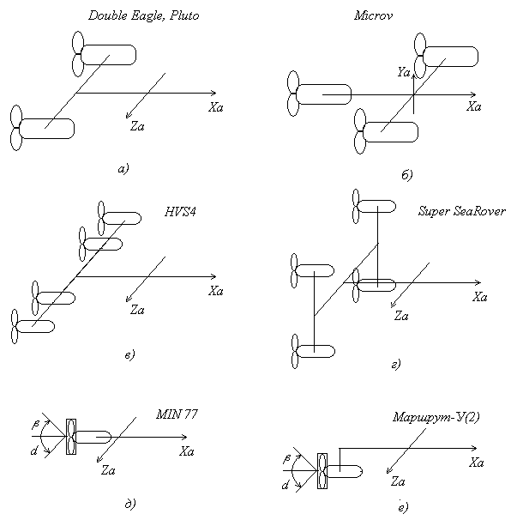
Рисунок 1.3 - Схемы расположения движителей НПА (1)
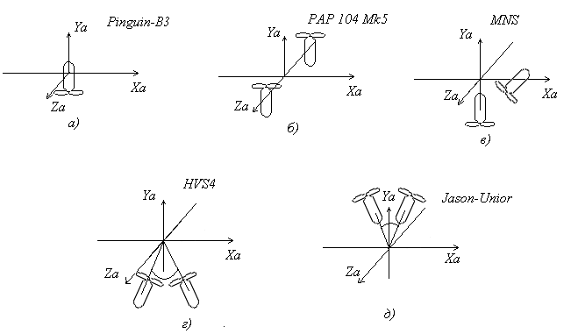
Рисунок 1.4 - Схемы расположения движителей НПА (2)
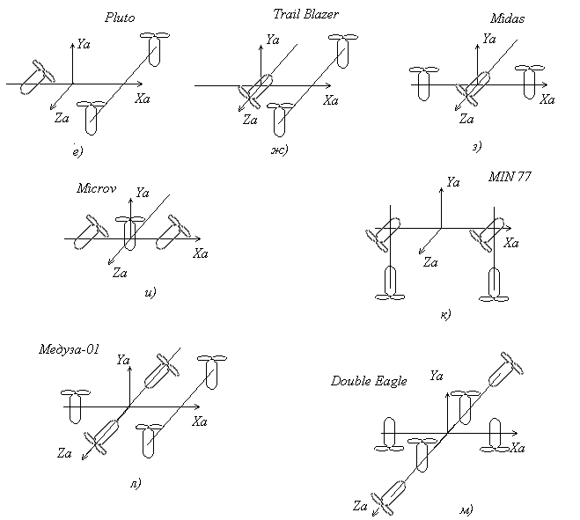
Рисунок 1.4 - (Продолжение).

Для большинства рассмотренных НПА движение на марше обеспечивается двумя движителями (рисунок 1.3 а). В ряде случаев устанавливают 3 (Microv, рисунок 1.3 б) и даже 4 (HVS 4, Super SeaRover, MMU-ROV, рисунок 1.3 в, г) маршевых движителя, что при хороших гидродинамических характеристиках корпуса обеспечивает высокие скорости движения (до 8 узлов). Исключением из общей тенденции являются маршевые комплексы с 1 винтом (MIN-77, рисунок 1.3 д, с помощью рулевого привода насадка вместе с гребным винтом поворачивается в горизонтальной и вертикальной плоскостях на углы α и β; Маршрут-У(2), рисунок 1.3 е, для маневрирования в продольно-вертикальной плоскости используется поворотная насадка с углом перекладки β, управление движением НПА в горизонтальной плоскости осуществляется поворотом движителя относительно продольной оси аппарата на угол α).
Количество движителей для создания вертикальной силы тяги в различных схемах колеблется от одного (рисунок 1.4 а, в, и) до четырех (рисунок 1.4 м). Особо выделяются конфигурации с Λ и V - образным (рисунок 1.4 г, д) размещением винтов под углом φ к оси Ya НПА. В этом случае движение по глубине обеспечивается за счет создания движителями одинакового направленных упоров.
Для обеспечения лагового движения в рассматриваемые конфигурации ДРК включены один лаговый движитель (рисунок 1.4 в, е-з), либо два движителя, вынесенные в нос и корму от плоскости мидель-шпангоута (рисунок 1.4 и, к) или расположенные побортно (рисунок 1.4 л, м; линии действия сил тяги совпадают; одномоментно используется только один лаговый движитель (Double Eagle, Sea Eagle)). Λ и V – образные схемы также обеспечивают лаговое движение за счет создания движителями противоположно направленных упоров. Однако имеются схемы, в которых лаговые движители отсутствуют (рисунок 1.4 а, б) и боковое смещение НПА обеспечивается за счет разворота аппарата по курсу и движения маршем.
Движение по курсу обеспечивается расположенными симметрично относительно продольной оси Xa НПА маршевыми движителями (рисунок 1.3 а-г). В ряде схем подруливания по курсу реализуется вынесенными в нос и корму двумя лаговыми движителями (рисунок 1.4 и, к). В схемах ДРК рисунок 1.3 д,е движение по курсу обеспечивается поворотом насадки (д) или разворотом (е) на угол α в горизонтальной плоскости.
Что касается управляемого движения по дифференту и крену, то не все рассмотренные НПА обладают соответствующими средствами управления. Управление креном может быть обеспечено двумя вертикальными винтами, расположенными симметрично относительно оси Xa НПА (рисунок 1.4 б,е,ж,л,м), а управление дифферентом –одним или двумя вертикальными движителями (рисунок 1.4. з, к, м), вынесенными в нос и корму НПА. Кроме того, принципиальная возможность управления дифферентом заложена в конфигурации из четырех маршевых движителей (рисунок 1.3 г), каждая пара которых расположена симметрично относительно плоскости XaZa НПА, что позволяет создать соответствующий управляющий момент вокруг оси Za. Имеется вариант управления крылатообразных поверхностей горизонтальных рулей, расположенных за маршевыми движителями (ПТПА Pinguin – B3).
Помимо ДРК на основе традиционных винтов имеются схемы движительного комплекса на базе «системы тандемных роторных движителей» (НПА Skorpio Sentry (США), ARMS). Такой комплекс обеспечивает аппарату: скорости до 6 узлов; высокую маневренность на малых скоростях с возможностью зависания над объектом; управляемость по степеням свободы [5].
H – образная схема используется на НПА Pluto, Pluto-Plus, Trail Blazer 25, Double Eagle Mk2, Медуза-01. Далеко не всегда удается разместить 2 вертикальных и 1 лаговый двигатели в плоскости мидель-шпангоута, проходящей через ЦМ(центр масс) НПА, результатом чего будет наличие возмущающих моментов[10]:
- если линия действия силы тяги лагового винта не пресекает продольную ось НПА (проходящую через ЦМ) – возмущения по крену; при смещении лагового движителя в нос или корму от плоскости мидель-шпангоута – возмущения по курсу (Pluto-Plus, рисунок 1.4 е, лаговый движитель находится в корме под маршевыми);
- при расположении двух вертикальных движителей в плоскости мидель-шпангоута – возмущения по дифференту (Pluto-Plus, Trail Blazer 25, рисунок 1.4 ж, вертикальные движители вынесены в нос). Схемы ДРК в которых используются два лаговых движителя (рисунок 4 и-м), являются избыточными.
Необходимость включения в схему ДРК средств управления кренов и дифферентом вызвана также следующими обстоятельствами[10]:
- далеко не всегда удается совместить точку крепления кабеля с ЦМ НПА, поэтому в режиме совместного движения возможно появление возмущающих моментов по угловым координатам от силы реакции кабеля в стыке кабель – НПА;
- возможно возникновение угловых возмущений от Гидродинамических сил, линии действия которых не происходят через ЦМ НПА.
Отсутствие средств управления креном и дифферентом может создать определенные трудности при реализации режима совместного движения, а также при выполнении работ у объекта (Super SeaRover, Jason Junior, отсутствие средств управления креном и дифферентом требует применения поворотных телевизионных камер [11][12]).
Использование управляемых крылатообразных поверхностей с целью управления глубиной погружения за счет изменения дифферента НПА эффективно лишь на больших скоростях движения. На малых скоростях НПА эффективность рулей падает и приходится использовать дополнительный подруливающий вертикальный движитель (рисунок 1.4 а).
Что касается схем ДРК на базе «системы тандемных роторных движителей», то они не получили широкого распространения и являются скорее всего исключением в общей тенденции построения ДРК.

2 Разработка математической модели вентильного электропривода и уточнение её параметров по результатам нагрузочных испытаний

2.1 Уравнение динамики ЭП постоянного тока с независимым возбуждением.

Для получения математической модели вентильного электропривода постоянного тока используют уравнения электропривода постоянного тока с независимым возбуждением.
Рассмотрим электропривод постоянного тока на рисунке 2.1.
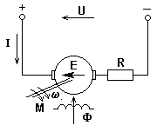
Рисунок 2.1 – Схема электропривода с двигателем постоянного тока

Взаимодействие тока I в обмотке якоря с магнитным потоком Ф, создаваемым обмотками, расположенными на полюсах машины, приводит в соответствии с законом Ампера и возникновению электромагнитных сил, действующих на активные проводники обмотки и, следовательно, электромагнитного момента М:
М = kФI (2)
где k- конструктивный параметр машины.
За произведение конструктивного параметра машины на магнитный поток используют величину называемую коэффициентом момента С_{М} .
Для решения практических задач используют уравнение движения электропривода с моментом потерь , входящим в М_{хх}:
(3)
где М_{хх} – момент потерь холостого хода, J – момент инерции, ω – угловая скорость.
Для нахождения фазного напряжения используют формулу:
(4)
где U_{я} – напряжение питания якорной цепи, n – частота вращения вала.
Необходимым для получения математической модели электропривода является уравнение:
(5)
где Т_{д} – постоянная времени двигателя, I_{я} – сила тока якорной цепи, R_{я} – сопротивление якорной цепи[16].

2.2 Описание блока управления двигателя.
Управляющим сигналом для рассматриваемой модели электропривода является код, для того чтобы его преобразовать используется блок управления двигателем. Блоки управления предназначены для коммутирования фаз бесколлекторных (вентильных) двигателей постоянного тока с датчиками положения ротора. Блоки позволяют управлять скоростью, направлением, торможением, разгоном и плавной остановкой.
Функциональная схема 3-х фазного вентильного электропривода постоянного тока с широтно-импульсной модуляцией представлена на рисунке 2.2.[4]
Рисунок 2.2 – Функциональная схема 3-х фазного ВЭПТ с широтно-импульсной модуляцией

Для моделирования вентильного электропривода постоянного тока используют структурную схему на рисунке 2.3, где k_{упр} – коэффициент управления, T_{БУД} - постоянная времени блока управления двигателем, U_{у} – управляющее напряжение.

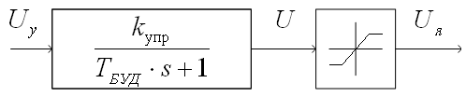
Рисунок 2.3 – Структурная схема блока управления двигателем.

2.3 Разработка модели потерь холостого хода электропривода

Для получения функции потерь холостого хода, были использованы результаты испытаний вентильного электропривода постоянного тока на стенде. Результаты испытаний приведены в таблице 1.

Таблица 5 – Потери холостого хода стенда(62/170 адрес БУД 60)
n_{в}, | N | M_{хх}
об/мин | вт | Н*м
286 | 1,31 | 0,0434
557 | 3,22 | 0,0552
792 | 5,13 | 0,0620
974 | 6,96 | 0,0682
1127 | 8,68 | 0,0735
1258 | 10,33 | 0,0785
1372 | 11,86 | 0,0826
1487 | 13,94 | 0,0895
1604 | 17,06 | 0,1016
1733 | 20,87 | 0,1150
1793 | 23,65 | 0,1260
1852 | 27,71 | 0,1429

Параметры частоты вращения вала n_{в} и момент потерь M_{хх}, были внесены в программу под названием Advanced Grapher 2.11. С помощью этой программы был получен график зависимости момента потерь холостого хода от частоты вращения вала. Для нахождения функции потерь холостого хода необходимо выяснить как аппроксимирующая функция (Рисунок 2.4) будет влиять на параметры проектируемой модели электропривода, в частности на его мощность.
В ходе анализа было выявлено, что выбранная аппроксимация M_{хх} имеет удовлетворительные параметры. Средние отклонения и изменения по мощности составили 2% (Рисунок 2.5).
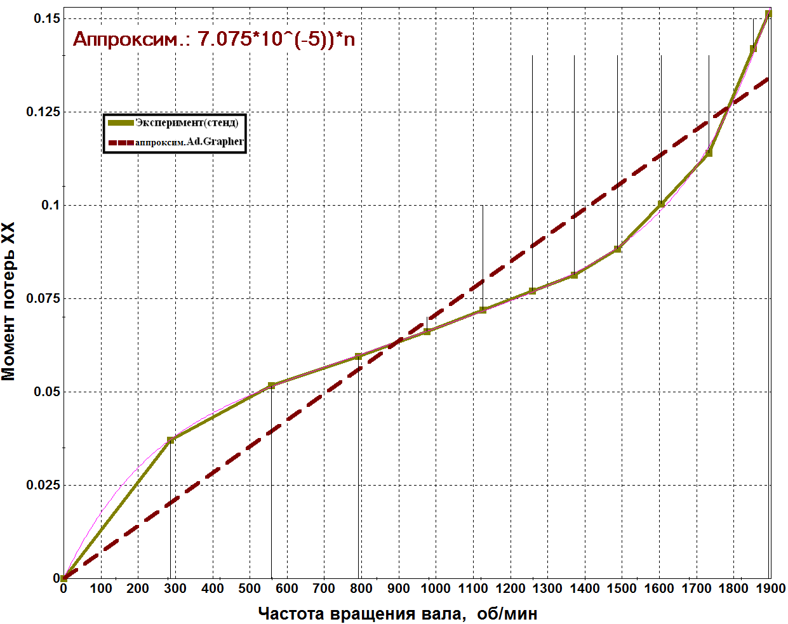
Рисунок 2.4 – Зависимость момента потерь холостого хода от частоты вращения вала ЭД 4ДБМ70-1,1-1,3-3 48в.

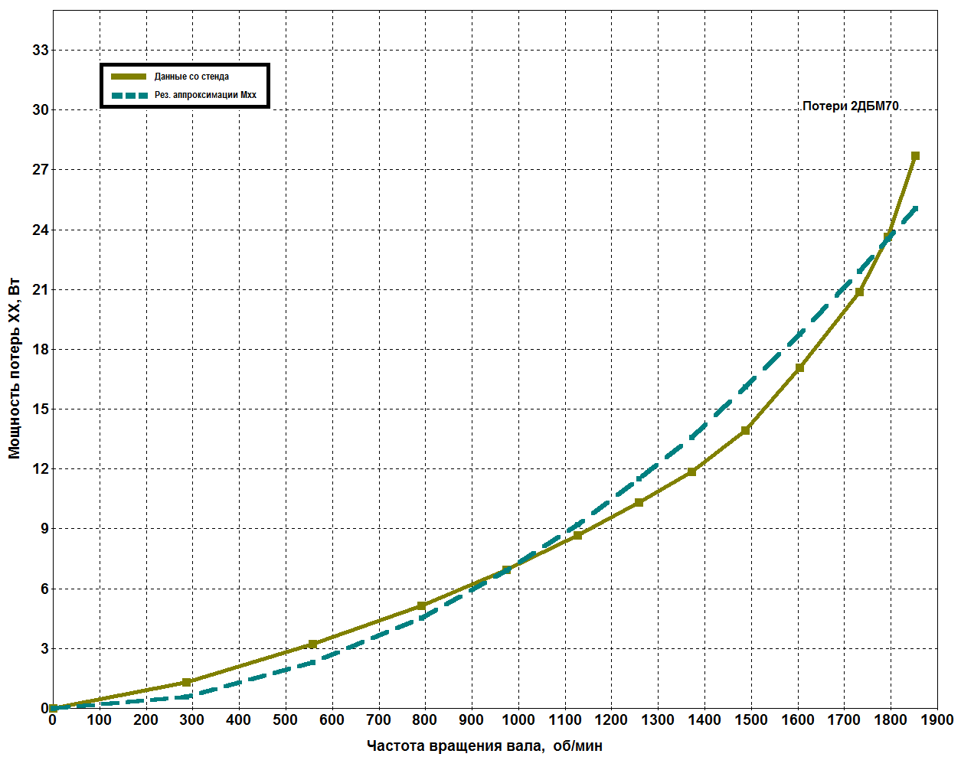
Рисунок 2.5 – Зависимость мощности потерь холостого хода от частоты вращения вала ЭД 4ДБМ70-1,1-1,3-3 48в.
2.4 Математическая модель вентильного электропривода постоянного тока.

Математическая модель вентильного электропривода постоянного тока была построена на основе электропривода 4ДБМ 70 1,1-1,3-3, который имеет следующие параметры, приведенные в таблице 2:
Таблица 6 – Параметры электропривода 4ДБМ 70 1,1-1,3-3
Сопротивление якорной цепи
Коэффициент момента
Коэффициент ЭДС
Электромеханическая постоянная времени
Момент инерции ротора

Составлена и изображена на рисунке 2.6 структурная схема электропривода постоянного тока. Данная схема была получена из динамических уравнений электропривода и является условно-графическим изображением дифференциальных уравнений.

Рисунок 2.6 – Структурная схема ВЭПТ
Разработку и исследование математической модели электропривода целесообразно проводить с использованием пакета MATLAB Simulink. MATLAB Simulink является интерактивным инструментом для моделирования, имитации и анализа динамических систем. Он дает возможность строить графические блок-диаграммы, имитировать динамические системы, исследовать работоспособность систем и совершенствовать проекты. Эти преимущества делают Simulink наиболее популярным инструментом для проектирования систем управления и коммуникации, цифровой обработки других приложений моделирования.
На основе структурной схемы была собрана математическая модель вентильного электропривода 4ДБМ 70 1,1-1,3-3, рисунок 2.7.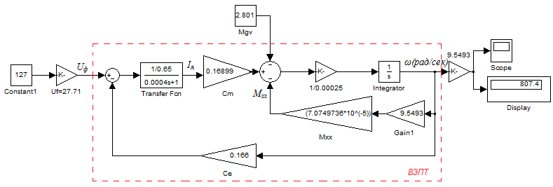
Рисунок 2.7 - Математическая модель ВЭПТ 4ДБМ 70 1,1-1,3-3 среде MATLAB Simulink

В ходе разработки модели было выявлено, что коэффициент ЭДС рассчитанный по формуле 6 [16] (где - максимальное фазное напряжение, - частота вращения на холостом ходу), равен 0,16899. Сравнивая паспортные параметры электропривода и расчетный можно сказать о том, что диапазон в котором лежат коэффициенты момента и ЭДС увеличивается до значения 0,16899.
(6)
При разработке модели вентильного электропривода одной из самых важных задач является подбор значений параметров которые указаны в паспортных данных на электропривод в виде определенного диапазона. Таким образом для разрабатываемой модели были выбраны оптимальные значения для
сопротивления якорной цепи | ;
коэффициента момента | ;
коэффициента ЭДС | .
После все этого были проведены испытания математической модели вентильного электропривода и сравнение результатов модели с экспериментом на стенде. Итоги испытаний приведены в таблице 6.
Таблица 6 – Результат испытаний модели электропривода 4ДБМ 70 1,1-1,3-3.
М | n_{в}, | n_{в}, р
Н*м | об/мин | об/мин
0 | 1566 | 1570
0,401 | 1487 | 1482
0,514 | 1466 | 1458
0,540 | 1460 | 1452
0,586 | 1449 | 1442
0,673 | 1431 | 1422
0,757 | 1411 | 1405
0,917 | 1376 | 1370
1,331 | 1288 | 1280
1,510 | 1244 | 1241
1,637 | 1226 | 1213
1,773 | 1189 | 1183
1,958 | 1141 | 1143
2,202 | 1097 | 1090
2,525 | 1017 | 1020
2,536 | 1023 | 1017
2,742 | 968 | 972
2,779 | 952 | 964
М - момент нагрузки,
n_{в} - частота вращения вала,
n_{в}, р - частота вращения вала расчетная (модель).
Механическая характеристика с кодом управления +127 приведена на рисунке 2.8.
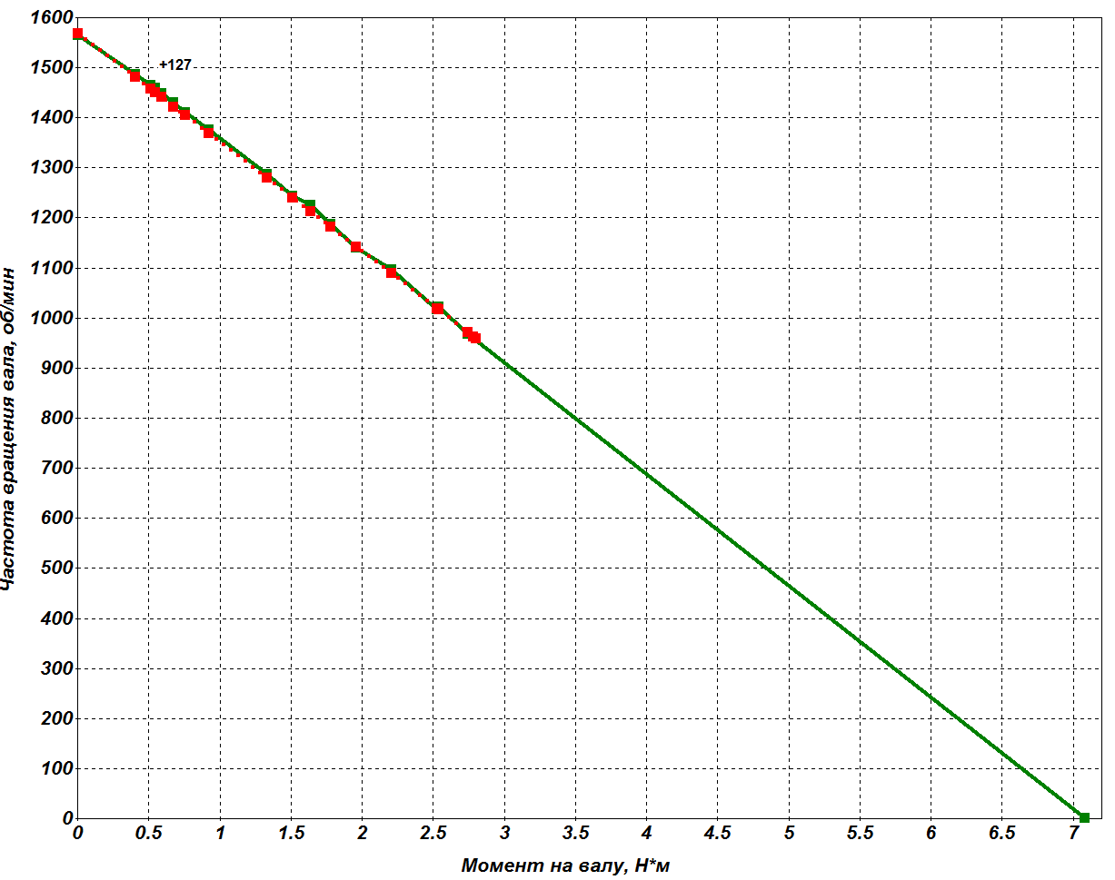
Рисунок 2.8 - Механическая характеристика 4ДБМ 70 1,1-1,3-3 (код +127).

Погрешность полученной модели вентильного электропривода имеет незначительную погрешность. В среднем ошибка составила 0,63%, что целиком и полностью удовлетворяет поставленным требованиям.

3 Исследование математической модели гребного винта

3.1 Описание параметров гребного винта
Гребной винт служит для преобразования вращающего момента двигателя в силу упора. По принципу своего действия гребной винт является гидрореактивным движителем, состоящим из ряда крылообразных лопастей, расположенных радиально на ступице на равных угловых расстояниях друг от друга. Лопасти винта при вращении отбрасывают воду в сторону, противоположную движению. Реакция отбрасываемых масс воды воспринимается лопастями в виде упора через гребной вал и упорный подшипник передается на корпус движителя[17].
Параметры используемые в разработке и исследовании приведены в таблице 7. Внешний вид гребного винта представлен на рисунке 3.1.

Таблица 7 – Параметры ГВ
Диаметр винта
Шаговое отношение
Дисковое отношение
Номер серии
Число лопастей

Упор и момент не являются постоянными величинами, а зависят от режима работы винта, т. е. от частоты его вращения n и осевой скорости перемещения, определяющих углы атаки элементов лопастей винта на различных радиусах. Если бы винт двигался не в жидкости, а в твердой среде, то он за один оборот перемещался бы вдоль собственной оси на расстояние, равное его шагу Н.
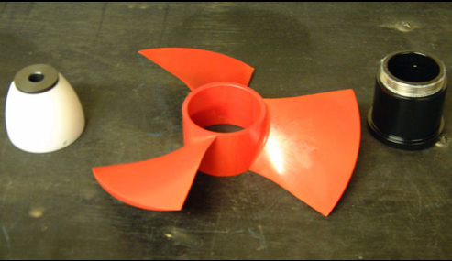
Рисунок 3.1 – Внешний вид гребного винта

Путь который гребной винт проходит в осевом направлении за время одного оборота, называется его абсолютной или линейной поступью. В качестве безразмерной кинематической характеристики гребного винта принимают относительную поступь λ, которая представляет собой отношение абсолютной поступи к диаметру винта. Относительная поступь определяет режим работы гребного винта и оказывает решающее влияние на величину углов атаки различных сечений лопастей. Формула 7 для нахождения относительной поступи[18]:
(7)
Для нахождения момента и тяги гребного винта используют формулу 8 и 9, соответственно.
(8)
где ρ – плотность воды, n – частота оборотов, k_{M} – коэффициент момента.
(9)
где k_{Т} – коэффициент тяги.

3.2 Кривые действия гребного винта.

В практических расчетах принято представлять упор и момент гребного винта не в абсолютных единицах, а в виде безразмерных коэффициентов[19]:
коэффициента тяги
$k_{T}=\frac{T_{гв}}{ρn^{2}D^{4}}$ (10)
коэффициента момента
$k_{M}=\frac{M_{гв}}{ρn^{2}D^{5}}$ (11)
коэффициента полезного действия гребного винта в свободной воде, определяемого как отношение полезной мощности к затраченной мощности
$η=\frac{Pυ_{р}}{2πnM}$ (12)
где P - упор движителя, кгс; $υ_{р}$ - скорость движения, м/с.
Кривые изменения коэффициентов $k_{T}$, $k_{M}$, $η$ в функции относительной поступи называют кривыми действия гребного винта[19]. Рассчитанные и построенные при разработке гребного винта, они позволяют судить об эффективности его работы на различных режимах.
В ходе швартовых бассейновых испытаний исследуемого движителя телеуправляемого необитаемого подводного аппарата "Галтель" были получены данные о тяге создаваемой гребным винтом на разных управляющих сигналах. Чтобы получить кривые действия гребного винта необходимо найти момент и тягу создаваемые гребным винтом на всех режимах управления и различной скорости набегающего потока. Для этого был использован Flow Simulation - универсальный инструмент для анализа в гидродинамике и теплопередаче в среде SolidWorks.
SolidWorks представляет собой программный комплекс САПР для автоматизации работ промышленного предприятия на этапах конструкторской и технологической подготовки производства, обеспечивающий разработку изделий любой степени сложности и назначения [20].
Во Flow Simulation была загружена 3D модель исследуемого движителя созданная специалистами в Институте проблем морских технологий ДВО РАН. Для нахождения искомого численного решения задачи непрерывная нестационарная математическая модель физических процессов, используемая в Flow Simulation дискретизируется как по пространству, так и по времени. Чтобы выполнить дискретизацию по пространству, вся расчетная область покрывается расчетной сеткой, грани ячеек которой параллельны координатным плоскостям используемой в расчете декартовой Глобальной системы координат модели в SolidWorks[20].
Процесс построения расчетной сетки начинается с построения так называемой базовой сетки— она получается разбиением пространства построения сетки на слои плоскостями, параллельными координатным плоскостям используемой декартовой системы координат модели. Число этих плоскостей, определяющих базовую сетку, т. е. число ячеек базовой сетки вдоль каждой из координатных осей, задается либо автоматически на основании заданных пользователем установок, либо непосредственно самим пользователем.
Важным этапом моделирования процесса во Flow Simulation является настройка параметров процессов. После долгих проб и ошибок были выявлены оптимальные значения для моделирования. Рабочая пространственная сеть (окно настройки "Initial Mesh", вкладка "basic mesh") была разбита на куб 54х54х54, рисунок 3.2. Процедура, дробящая ячейки в текучей среде до начала расчета, для каждой частичной ячейки автоматически определяет количество ячеек в текучей среде от этой ячейки до противоположной, ограничивающей данную проточную область, поверхности твердого тела по нормали к поверхности тела в этой частичной ячейке. Так для разбиения тела модели (окно настройки "Initial Mesh", вкладка "Refining cells") "Refine partial cells" было выбрано значение 4-5, рисунок 3.3. Параметры для разбиения среды-жидкости (в нашем случае вода) приняли значение 2 (окно настройки "Initial Mesh", вкладка Solid/Fluid Interface, Small solid features refinement level), рисунок 3.4.
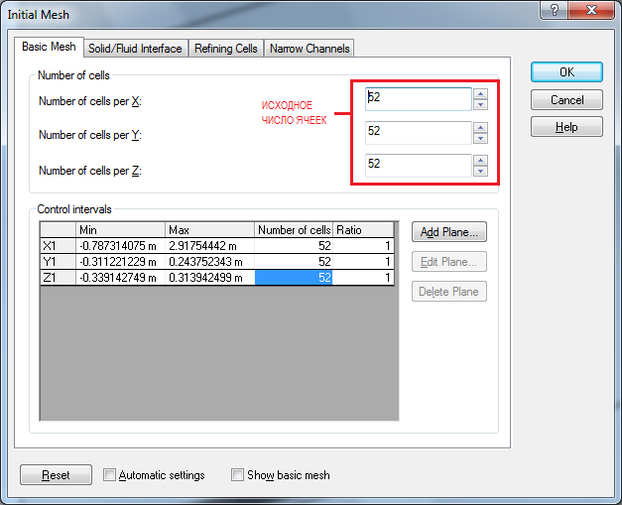
Рисунок 3.2 - Настройка рабочей пространственной (базовой) сети во Flow Simulation.
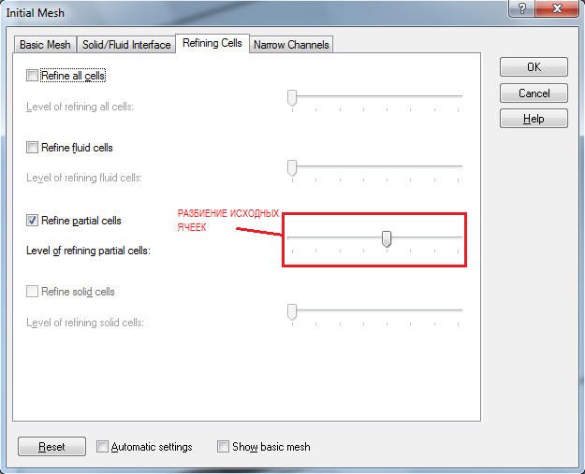
Рисунок 3.3 - Настройка сети тела 3D объекта во Flow Simulation.
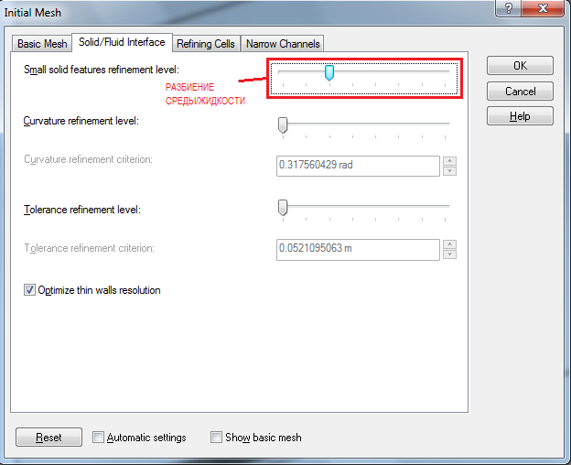
Рисунок 3.4 - Настройка сети жидкости во Flow Simulation.
С выше изложенными параметрами исследуемый движитель принимает оптимальные значения сетки, рисунок 3.5. Чем больше ячейки сети, тем менее качественным получится итог. После того как построена расчетная сетка можно приступать к расчету, предварительно необходимо выставить критерии завершения расчета.
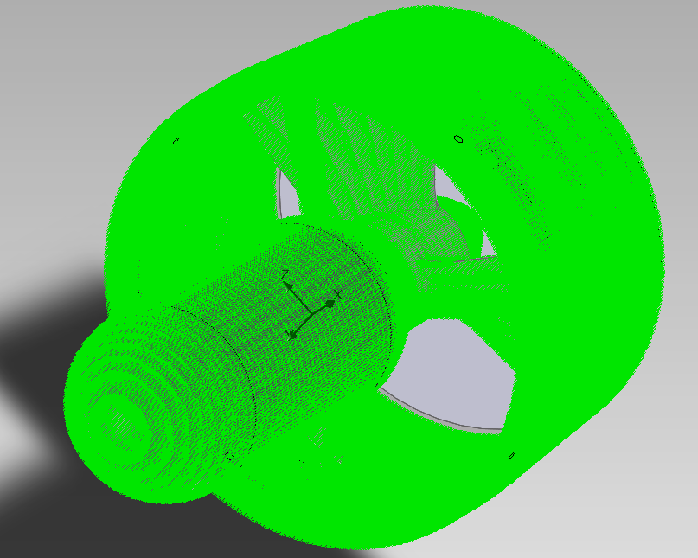
Рисунок 3.5 - 3D Модель движителя разбитая на ячейки во Flow Simulation.
Сеть окружающей среды-жидкости представлена на рисунке 3.6. Для того чтобы не нагружать систему большее всего разбиваются те ячейки которые больше всего взаимодействуют с объектом как правило близко расположенные.
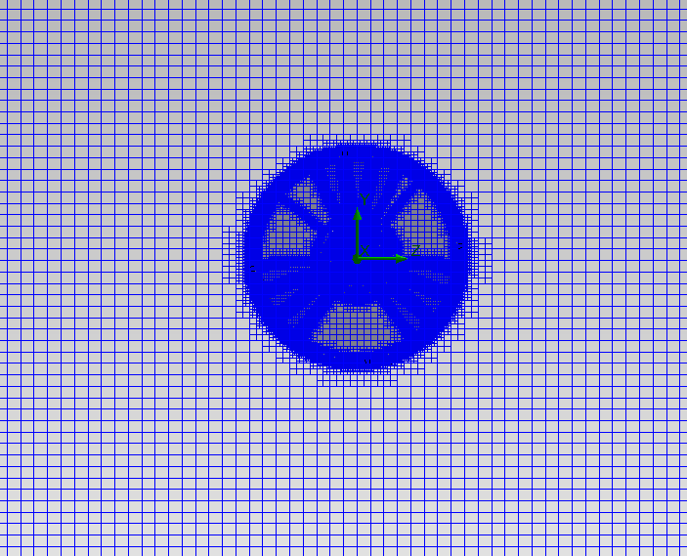
Рисунок 3.6 - Сеть окружающей среды во Flow Simulation.

С помощью Solidworks Flow Simulation были произведены расчеты. Откалибровав модель и настроив параметры со значениями полученными на швартовых испытаниях движителя, в настройках процесса моделирования изменялись параметры частоты вращения винта и скорости набегающего потока, в результате чего в ходе эксперимента были найдены момент и тяга создаваемые гребным винтом, таблица 8. Используя полученные данные была найдена мощность винта, таблица 9.
Диаграмма для определения качеств движителя при изменении эксплуатационных условий, отражающая зависимость характеристик движителя от скорости так называемая паспортная диаграмма винта представлена на рисунке 3.7 и 3.8.

Таблица 8 – Результаты моделирования в Solidworks Flow Simulation.
 |  | Шварт. Реж. |  | V=0,25 |  | V=0,5 |  | V=0,75 |  | V=1
КОД | n | М | T | М | T | М | T | М | T | М | T
ед | об\мин | Н*м | Н | Н*м | Н | Н*м | Н | Н*м | Н | Н*м | Н
127 | 1037 | 3,13 | 122,2 | 3,02 | 108,17 | 2,93 | 93,7 | 2,78 | 79,92 | 2,65 | 66,19
120 | 1005 | 2,93 | 115,5 | 2,82 | 101,11 | 2,70 | 87,1 | 2,59 | 73,75 | 2,46 | 60,61
110 | 945 | 2,56 | 101,2 | 2,47 | 88,95 | 2,37 | 76,7 | 2,26 | 64,14 | 2,15 | 51,78
100 | 881 | 2,26 | 87,28 | 2,18 | 76 | 2,10 | 65,2 | 2,00 | 54,33 | 1,9 | 44,13
90 | 814 | 1,92 | 73,94 | 1,85 | 63,74 | 1,78 | 54,3 | 1,68 | 44,33 | 1,58 | 35,11
80 | 747 | 1,59 | 61,59 | 1,53 | 53,05 | 1,47 | 44,1 | 1,40 | 35,6 | 1,28 | 26,97
70 | 671 | 1,31 | 48,94 | 1,26 | 42,07 | 1,19 | 34,1 | 1,11 | 26,48 | 1,01 | 19,12
60 | 596 | 1,04 | 37,66 | 1,00 | 32,07 | 0,93 | 25,6 | 0,85 | 18,93 | 0,75 | 12,26
50 | 510 | 0,75 | 26,67 | 0,71 | 21,77 | 0,66 | 16,6 | 0,59 | 11,28 | 0,5 | 5,88
40 | 418 | 0,52 | 17,65 | 0,47 | 14,02 | 0,42 | 10,2 | 0,36 | 5,98 | 0,27 | 2,45
30 | 320 | 0,30 | 9,02 | 0,28 | 6,77 | 0,22 | 4,12 | 0,16 | 1,37 | 0,08 | -0,2
20 | 211 | 0,12 | 5 | 0,11 | 3,2 | 0,07 | 1,47 | -0,01 | 0

Таблица 9 – Влияние скорости на мощность ГВ.
 |  | Шварт. Реж. | V=0,25 | V=0,5 | V=0,75 | V=1
КОД | n | N | N | N | N | N
ед | об\мин | Вт | Вт | Вт | Вт | Вт
127 | 1037 | 339,4 | 327,9 | 317,91 | 301,52 | 287,74
120 | 1005 | 308,31 | 296,74 | 284,43 | 272,02 | 258,77
110 | 945 | 253,21 | 244,31 | 234,12 | 223,44 | 212,46
100 | 881 | 208,4 | 201,21 | 193,64 | 184,42 | 174,74
90 | 814 | 163,58 | 157,62 | 151,99 | 142,71 | 134,61
80 | 747 | 124,32 | 119,86 | 114,86 | 109,38 | 100,08
70 | 671 | 92 | 88,77 | 83,79 | 77,61 | 70,58
60 | 596 | 64,88 | 62,07 | 58,2 | 53,02 | 46,85
50 | 510 | 39,93 | 37,9 | 35,02 | 31,28 | 26,69
40 | 418 | 22,62 | 20,52 | 18,51 | 15,88 | 11,73
30 | 320 | 10,05 | 9,28 | 7,5 | 5,49 | 2,71
20 | 211 | 2,65 | 2,39 | 1,44 | -0,11 | 0
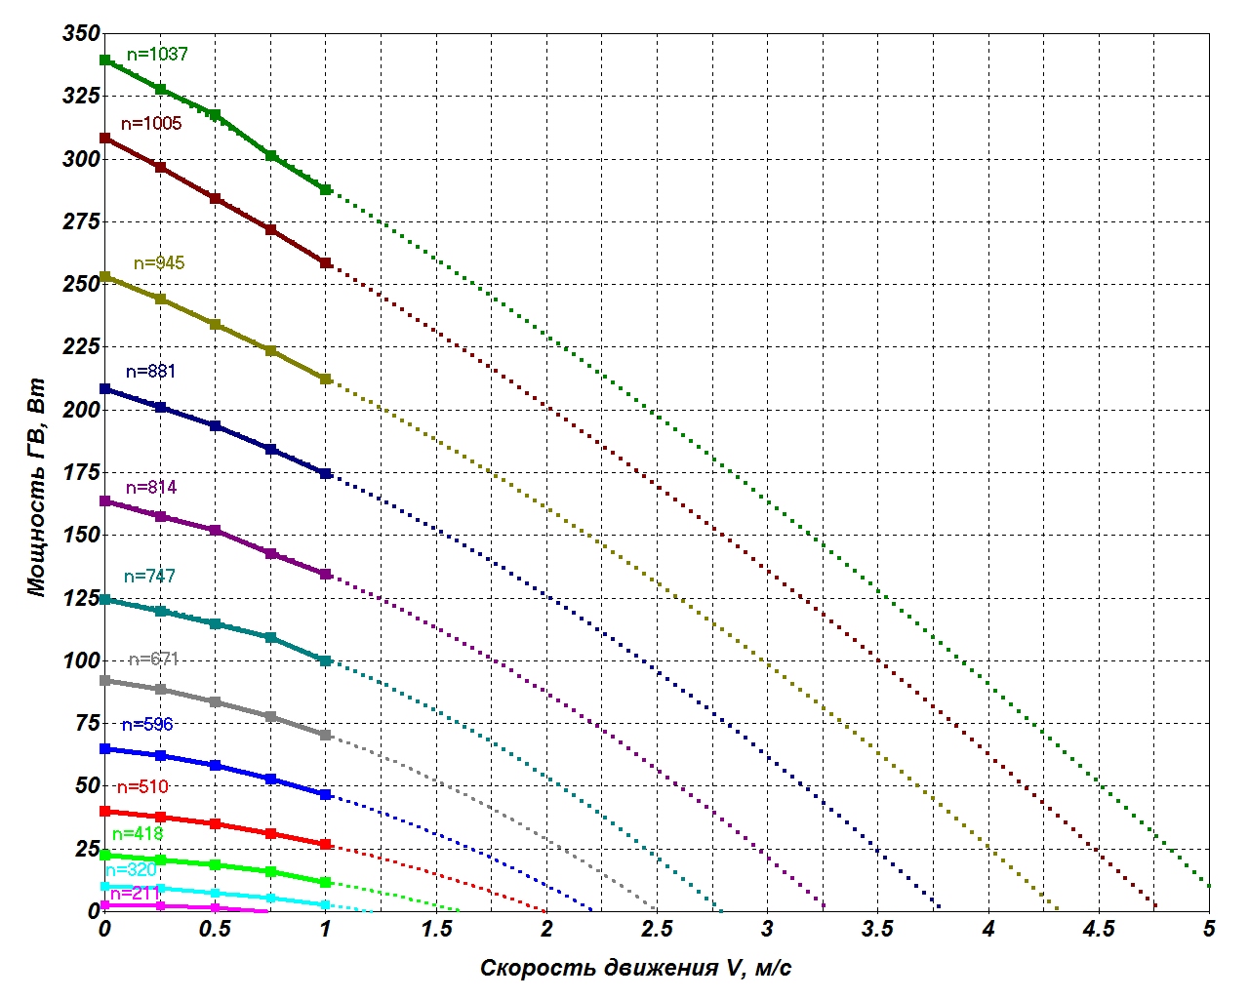
Рисунок 3.7 - Паспортная диаграмма мощности гребного винта.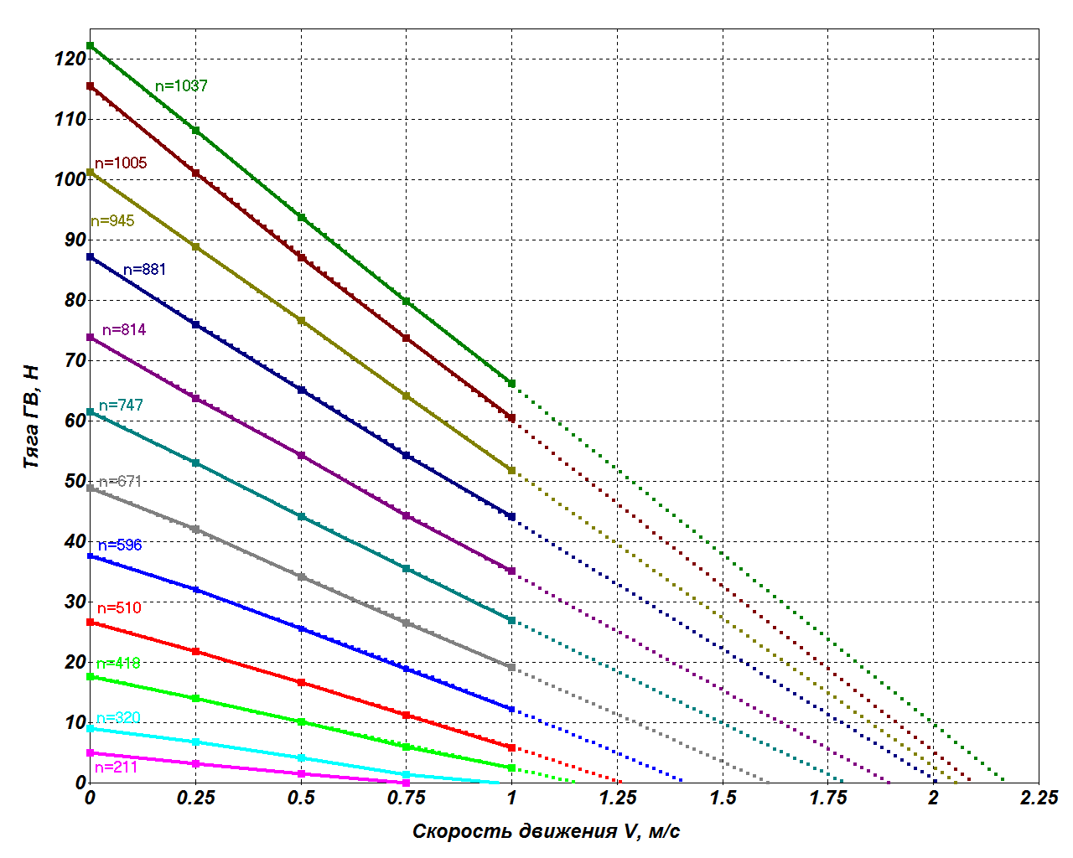
Рисунок 3.8 - Паспортная диаграмма тяги гребного винта.

Для построения кривых действия была рассчитана относительная поступь на рассматриваемых скоростных режимах набегающего водного потока (таблица 9). После получения всех необходимых величин были использованы формулы (10), (11), (12), для расчета коэффициента тяги, момента и КПД гребного винта, таблицы 10, 11, 12. Таким образом были рассчитаны $k_{T}$, $k_{M}$, $η$ при заданном управлении (кода) движителя на разных скоростях его движения.
Таблица 9 - Относительная поступь при изменении скорости потока.
 |  | V=0 | V=0,25 | V=0,5 | V=0,75 | V=1
КОД | n | lam
ед | об\мин
127 | 1037 | 0 | 0,081 | 0,163 | 0,244 | 0,325
120 | 1005 | 0 | 0,084 | 0,168 | 0,252 | 0,335
110 | 945 | 0 | 0,089 | 0,178 | 0,268 | 0,357
100 | 881 | 0 | 0,096 | 0,191 | 0,287 | 0,383
90 | 814 | 0 | 0,104 | 0,207 | 0,311 | 0,414
80 | 747 | 0 | 0,113 | 0,226 | 0,338 | 0,451
70 | 671 | 0 | 0,126 | 0,251 | 0,377 | 0,502
60 | 596 | 0 | 0,141 | 0,283 | 0,424 | 0,566
50 | 510 | 0 | 0,165 | 0,330 | 0,496 | 0,661
40 | 418 | 0 | 0,202 | 0,403 | 0,605 | 0,806
30 | 320 | 0 | 0,263 | 0,527 | 0,790 | 1,053
20 | 211 | 0 | 0,399 | 0,799 | 1,198 | 1,598

Таблица 10 - Коэффициент момента при изменении скорости потока.
 |  | V=0 | V=0,25 | V=0,5 | V=0,75 | V=1
КОД | n | Km
ед | об\мин
127 | 1037 | 0,059 | 0,057 | 0,055 | 0,052 | 0,050
120 | 1005 | 0,058 | 0,056 | 0,054 | 0,052 | 0,049
110 | 945 | 0,058 | 0,056 | 0,053 | 0,051 | 0,048
100 | 881 | 0,059 | 0,057 | 0,055 | 0,052 | 0,049
90 | 814 | 0,058 | 0,056 | 0,054 | 0,051 | 0,048
80 | 747 | 0,057 | 0,055 | 0,053 | 0,051 | 0,046
70 | 671 | 0,059 | 0,057 | 0,053 | 0,049 | 0,045
60 | 596 | 0,059 | 0,056 | 0,053 | 0,048 | 0,043
50 | 510 | 0,058 | 0,055 | 0,051 | 0,045 | 0,039
40 | 418 | 0,060 | 0,054 | 0,049 | 0,042 | 0,031
30 | 320 | 0,059 | 0,055 | 0,044 | 0,032 | 0,016
20 | 211 | 0,054 | 0,049 | 0,029 | -0,002 | 0,000
Таблица 11 - Коэффициент тяги при изменении скорости потока.
 |  | V=0 | V=0,25 | V=0,5 | V=0,75 | V=1
КОД | n | Kт
ед | об\мин
127 | 1037 | 0,407 | 0,361 | 0,312 | 0,266 | 0,221
120 | 1005 | 0,410 | 0,359 | 0,309 | 0,262 | 0,215
110 | 945 | 0,406 | 0,357 | 0,308 | 0,257 | 0,208
100 | 881 | 0,403 | 0,351 | 0,301 | 0,251 | 0,204
90 | 814 | 0,400 | 0,345 | 0,294 | 0,240 | 0,190
80 | 747 | 0,396 | 0,341 | 0,284 | 0,229 | 0,173
70 | 671 | 0,390 | 0,335 | 0,272 | 0,211 | 0,152
60 | 596 | 0,380 | 0,324 | 0,258 | 0,191 | 0,124
50 | 510 | 0,368 | 0,300 | 0,228 | 0,155 | 0,081
40 | 418 | 0,362 | 0,288 | 0,209 | 0,123 | 0,050
30 | 320 | 0,316 | 0,237 | 0,144 | 0,048 | -0,007
20 | 211 | 0,403 | 0,257 | 0,118 | 0,000 | 0,000

Таблица 12 - Коэффициент полезного действия на разных скоростях движения движителя.
 |  | V=0 | V=0,25 | V=0,5 | V=0,75 | V=1
КОД | n | кпд
ед | об\мин
127 | 1037 | 0,000 | 0,082 | 0,147 | 0,199 | 0,230
120 | 1005 | 0,000 | 0,085 | 0,153 | 0,203 | 0,234
110 | 945 | 0,000 | 0,091 | 0,164 | 0,215 | 0,244
100 | 881 | 0,000 | 0,094 | 0,168 | 0,221 | 0,252
90 | 814 | 0,000 | 0,101 | 0,179 | 0,233 | 0,261
80 | 747 | 0,000 | 0,111 | 0,192 | 0,244 | 0,269
70 | 671 | 0,000 | 0,118 | 0,204 | 0,256 | 0,271
60 | 596 | 0,000 | 0,129 | 0,220 | 0,268 | 0,261
50 | 510 | 0,000 | 0,144 | 0,236 | 0,270 | 0,220
40 | 418 | 0,000 | 0,171 | 0,275 | 0,282 | 0,209
30 | 320 | 0,000 | 0,182 | 0,274 | 0,187 | -0,072
20 | 211 | 0,000 | 0,335 | 0,512 | 0,000 | 0,000

С помощью программы Advanced Grapher были найдены аппроксимации функций коэффициентов тяги и момента, рисунок 3.9, 3.10.
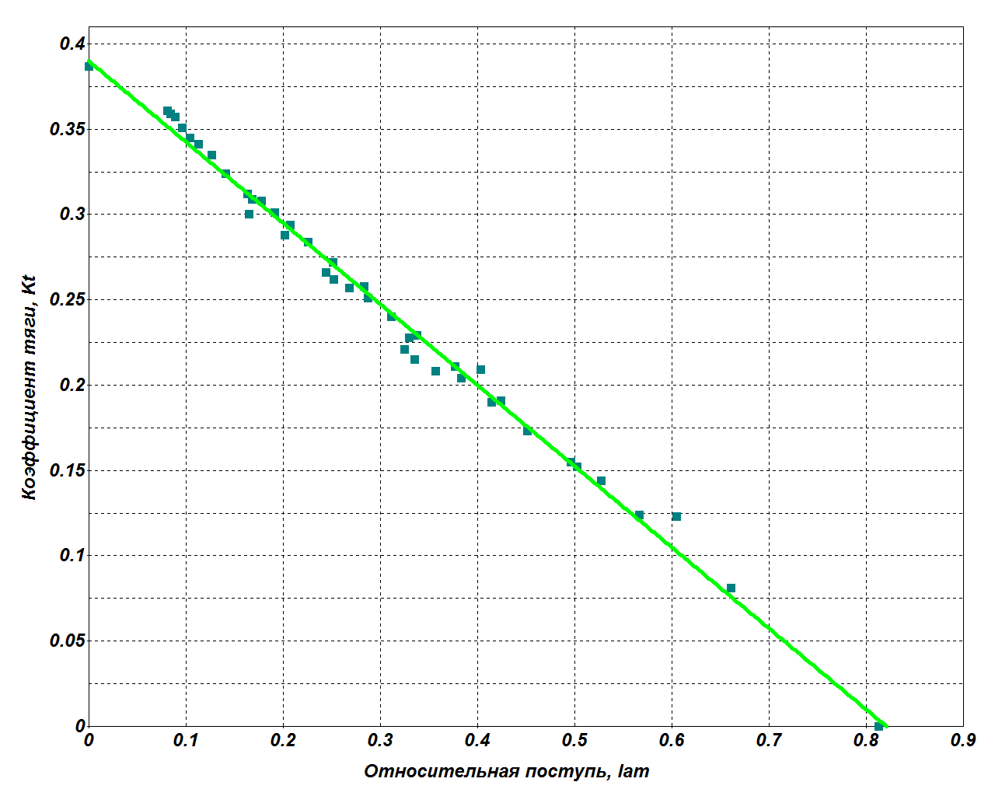
Рисунок 3.9 - График функции коэффициента тяги.
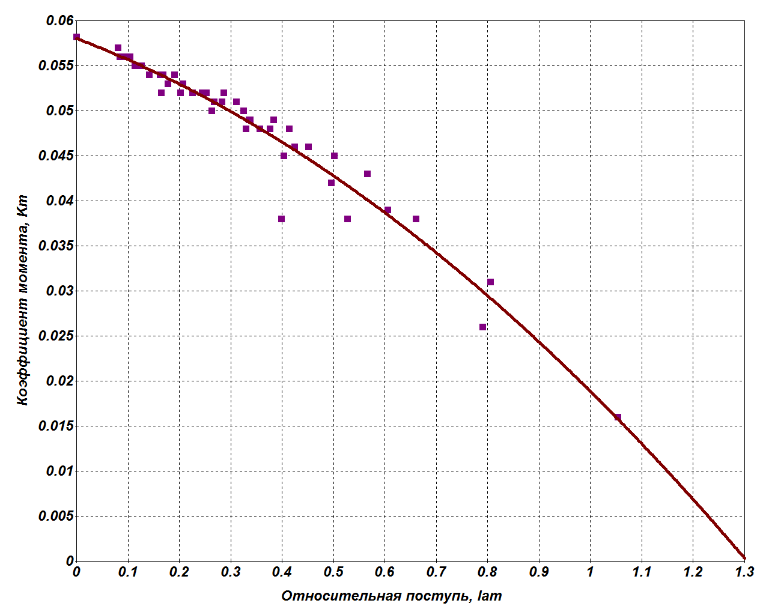
Рисунок 3.10 - График функции коэффициента момента
Общая картина кривых действий гребного винта представлена на рисунке 3.11.
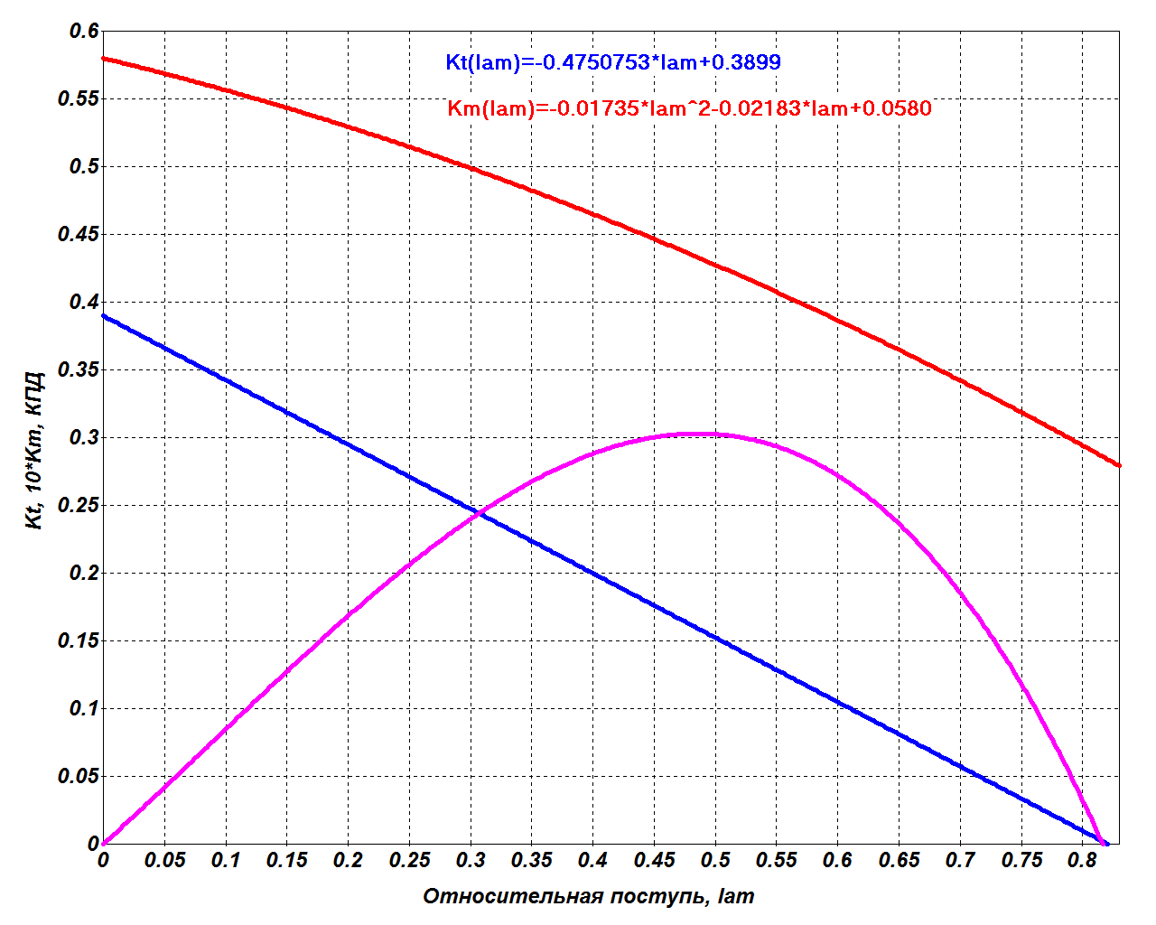
Рисунок 3.11 - Кривые действия исследуемого гребного винта.

3.3 Построение и исследование математической модели ГВ
В основе построения структурной схемы (рисунок 3.12) гребного винта лежат формулы (7), (8), (9). Входными параметрами для модели являются относительная поступь гребного винта и частота вращения вала электропривода (в об/сек). На выходе модели - момент и тяга гребного винта.
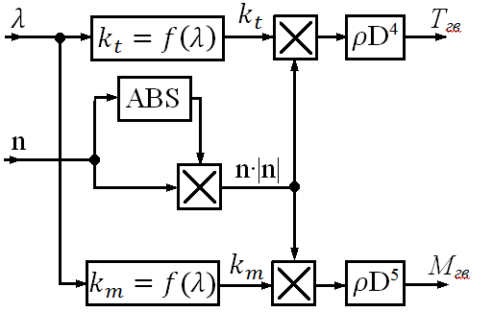
Рисунок 3.12 - Структурная схема модели гребного винта
Математическая модель гребного винта в среде MATLAB Simulink представлена на рисунке 3.13. Для проведения оценки точности модели на её вход подавалась расчетная относительная поступь и соответствующая ей скорость вращения электропривода, таблица 6. Погрешность математической модели исследуемого гребного винта по тяге составила 2,7%, по моменту 3.6%. Полученная математическая модель удовлетворяет всем требованиям и может применяться для исследования данного вида гребного винта.
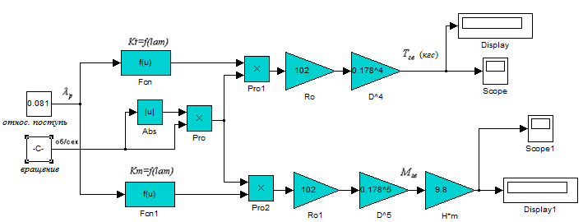
Рисунок 3.13 – Математическая модель гребного винта в среде MATLAB Simulink.

4 Исследование движительно-рулевого комплекса па в "косом" потоке

4.1 Особенности работы движителей в "косом" потоке
Как уже обсуждалось, средства движения являются одним из самых важнейших компонентов необитаемых подводных аппаратов (НПА). Они непосредственно влияют на целый ряд важнейших характеристик подводного аппарата, таких как скорость, маневренность, точность движения по пространственным траекториям в условиях подводного течения.
Обычно процесс создания средств движения в методическом плане базируется на достижениях и опыте проектирования судостроения. При таком подходе, основанном на использовании традиционных технических решений и методик проектирования в процессе разработки НПА, частоте удается получить удовлетворительный результат, или его достижение достигается после большой серии итерационных расчетов. Следует отметить, что в отличие от судостроения, где энергоустановки обычно выбираются из ограниченного числа серийных устройств, проектант исполнительных систем средств движения НПА имеет существенно большой арсенал средств и возможностей. Поэтому целесообразно уже на этапе предварительного проектирования искать оптимальное решение, варьируя не только параметры движителя, но и характеристики его приводной части.
В процессе движения НПА его движители работают в различных режимах, в том числе и в режиме, когда движитель обтекается потоком, направление которого составляет некоторый угол α с осью движителя. Такой режим обтекания называют обтекание движителя "косым" или "скошенным" потоком. В судостроении этот режим работы в большинстве случаев возникает только в процессе маневрирования корабля и поэтому носит кратковременный, динамический характер
[21].
В подводной робототехнике рассматриваемое явление может носить постоянный характер. Работа движителя НПА в "скошенном" потоке возможна в двух случаях. Первый возникает в вертикальных и лаговых движителях при совместном движении телеуправляемого НПА с носителем (рисунок 4.1). В этом режиме кабель, связывающий аппарат с носителем, постоянно испытывает гидродинамическое воздействие. Это вызывает появление приложенной к аппарату реакции кабеля, проекции которой: R_{Yкаб}, R_{Xкаб}.
Рисунок 4.1 – Схема работы вертикального движителя НПА в «скошенном» на 90^{о} потоке.

Для сохранения заданной горизонтальной траектории НПА вертикальная составляющая реакции должна быть скомпенсирована упором вертикального движителя. В этом случае поток воды набегает на движитель под углом в 90^{о} к его оси. Такой режим приводит к деформации гидродинамических характеристик движителя, и как результат этого - изменению упора движителя P, как по величине так и по направлению (отклонение вектора упора от оси движителя на некоторый угол θ). Аналогичные явления возникают при совместном движении и у лагового движителя, работающего на компенсацию бокового составляющей реакции кабеля или воздействию бокового течения. Второй случай возникает в конструкциях НПА, в которых движители установлены под углом к его строительным осям (рисунок 4.2).
Рисунок 4.2 - Схемы размещения движителей, работающих в «скошенном» потоке.
Рассмотренные случаи показывают, что работа движителей НПА в «скошенном» потоке является распространенным, типичным явлением. С другой стороны, обычно проектанты НПА эти особенности не учитывают и используют известные расчетные зависимости только для осевого обтекания движителя. Направление вектора упора движителя всегда принимают совпадающим с осью движителя, что не соответствует реальной картине.
Из проведенных исследований Вельтищевым В.В. [22], очевидно что скос потока существенно деформирует гидродинамические характеристики движителя. Величина угла отклонения вектора от оси движителя может достигать значение 47⁰. Наибольшее отклонение наблюдается при установке движителя под углом в 45⁰ к направлению набегающего потока.

4.2 Моделирование процесса работы движителя в «косом» потоке.
В качестве "косого" потока, для исследования был выбран набегающий поток в 22,5˚ от оси движителя. Данное значение угла имеет большое конструктивное распространение на необитаемых подводных аппаратах и представляет общий интерес к результатам исследования.
Моделирование процесса работы движителя проводилось с помощью программного продукта (ранее описываемого) SolidWorks Flow Simulation.
Для настройки параметров сети были выбраны конфигурации представленные на рисунке 4.3, 4.4,
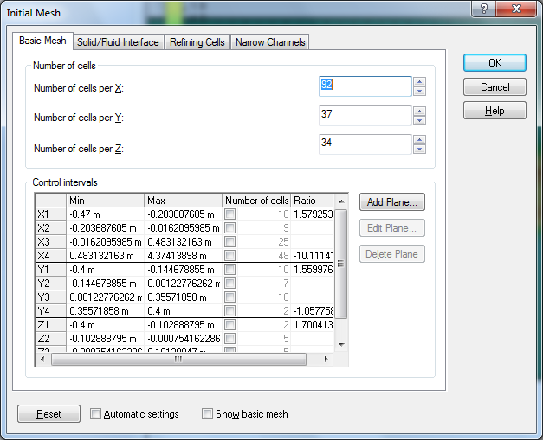
Рисунок 4.3 - Базовые конфигурации настройки сетки в SolidWorks Flow Simulation.
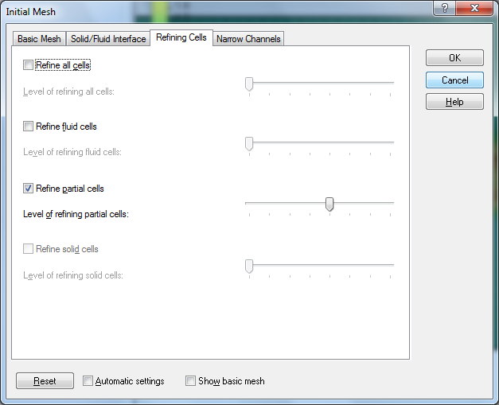
Рисунок 4.4 - Конфигурации настройки сетки 3D модели в SolidWorks Flow Simulation.

В ходе моделирования (рисунок 4.5) были получены момент и упор создаваемые гребным винтом, представленные в таблице 13.
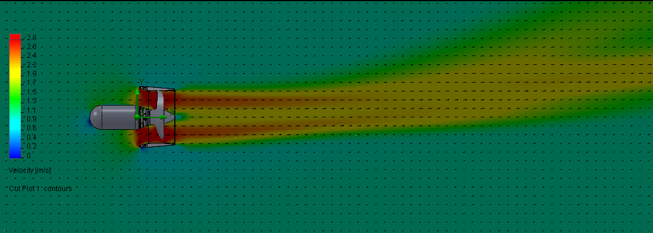
Рисунок 4.5 - Продувка модели движителя в среде SolidWorks Flow Simulation.

Таблица 13 - Результаты моделирования в SolidWorks Flow Simulation при набегающем потоке в 22,5˚
 |  | Швартовый режим |  | V=0,25 |  | V=0,5 |  | V=0,75 |  | V=1
КОД | n | F | М | F | М | F | М | F | М | F | М
ед | об\мин | кгс | Н*м | кгс | Н*м | кгс | Н*м | кгс | Н*м | кгс | Н*м
127 | 1037 | 12,46 | 3,13 | 10,78 | 2,77 | 9,95 | 2,65 | 9,06 | 2,53 | 8,19 | 2,39
120 | 1005 | 11,78 | 2,93 | 10,15 | 2,60 | 9,37 | 2,47 | 8,43 | 2,34 | 7,55 | 2,22
110 | 945 | 10,32 | 2,56 | 8,98 | 2,28 | 8,25 | 2,20 | 7,59 | 2,11 | 6,83 | 2,02
100 | 881 | 8,9 | 2,26 | 7,70 | 2,01 | 7,03 | 1,92 | 6,28 | 1,83 | 5,61 | 1,75
90 | 814 | 7,54 | 1,92 | 6,43 | 1,72 | 5,86 | 1,62 | 5,21 | 1,54 | 4,49 | 1,46
80 | 747 | 6,28 | 1,59 | 5,36 | 1,40 | 4,86 | 1,31 | 4,23 | 1,24 | 3,46 | 1,15
70 | 671 | 4,99 | 1,31 | 4,16 | 1,14 | 3,68 | 1,06 | 3,17 | 0,97 | 2,55 | 0,89
60 | 596 | 3,84 | 1,04 | 3,18 | 0,90 | 2,76 | 0,82 | 2,27 | 0,74 | 1,77 | 0,66
50 | 510 | 2,72 | 0,75 | 2,23 | 0,61 | 1,88 | 0,54 | 1,40 | 0,47 | 0,88 | 0,39
40 | 418 | 1,8 | 0,52 | 1,38 | 0,42 | 1,04 | 0,37 | 0,74 | 0,32 | 0,39 | 0,26
30 | 320 | 0,92 | 0,30 | 0,67 | 0,26 | 0,46 | 0,20 | 0,26 | 0,16 | -0,09 | 0,10
20 | 211 | 0,51 | 0,12 | 0,29 | 0,09 | 0,10 | 0,07 | -0,20 | 0,01 | -0,63 | -0,09

По результатам моделирования движителя в "косом" потоке видно, что при увеличении угла набегающего пока упор и момент создаваемый гребным винтом уменьшается.

4.3 Изменение кривых действия гребного винта в "косом" потоке.
Для построения кривых действия была использована рассчитанная ранее относительная поступь (таблица 9) на рассматриваемых скоростных режимах набегающего водного потока. По формулам (10), (11), (12) был рассчитан коэффициент тяги, момента и КПД гребного винта, таблицы 14, 15, 16 соответственно.
Таблица 14 - Коэффициент тяги при изменении скорости "косого" потока.
 |  | V=0 | V=0,25 | V=0,5 | V=0,75 | V=1
КОД | n | Kт
ед | об\мин
127 | 1037 | 0,407 | 0,353 | 0,325 | 0,296 | 0,268
120 | 1005 | 0,410 | 0,353 | 0,326 | 0,293 | 0,263
110 | 945 | 0,406 | 0,354 | 0,325 | 0,299 | 0,269
100 | 881 | 0,403 | 0,349 | 0,319 | 0,285 | 0,254
90 | 814 | 0,400 | 0,341 | 0,311 | 0,277 | 0,238
80 | 747 | 0,396 | 0,338 | 0,306 | 0,267 | 0,218
70 | 671 | 0,390 | 0,325 | 0,287 | 0,247 | 0,199
60 | 596 | 0,380 | 0,315 | 0,273 | 0,225 | 0,176
50 | 510 | 0,368 | 0,301 | 0,254 | 0,190 | 0,119
40 | 418 | 0,362 | 0,277 | 0,210 | 0,149 | 0,078
30 | 320 | 0,316 | 0,232 | 0,159 | 0,089 | -0,030
20 | 211 | 0,403 | 0,233 | 0,076 | -0,155 | -0,500
Таблица 15 - Коэффициент момента при изменении скорости "косого" потока.
 |  | V=0 | V=0,25 | V=0,5 | V=0,75 | V=1
КОД | n | Km
ед | об\мин
127 | 1037 | 0,059 | 0,052 | 0,050 | 0,047 | 0,045
120 | 1005 | 0,058 | 0,052 | 0,049 | 0,047 | 0,044
110 | 945 | 0,058 | 0,052 | 0,050 | 0,048 | 0,046
100 | 881 | 0,059 | 0,052 | 0,050 | 0,048 | 0,045
90 | 814 | 0,058 | 0,052 | 0,049 | 0,047 | 0,045
80 | 747 | 0,057 | 0,050 | 0,047 | 0,045 | 0,042
70 | 671 | 0,059 | 0,051 | 0,048 | 0,044 | 0,040
60 | 596 | 0,059 | 0,051 | 0,047 | 0,042 | 0,038
50 | 510 | 0,058 | 0,047 | 0,042 | 0,036 | 0,030
40 | 418 | 0,060 | 0,048 | 0,042 | 0,037 | 0,030
30 | 320 | 0,059 | 0,052 | 0,039 | 0,031 | 0,020
20 | 211 | 0,054 | 0,042 | 0,030 | 0,004 | -0,039
Таблица 16 - КПД гребного винта при изменении скорости "косого" потока.
 |  | V=0,25 | V=0,5 | V=0,75 | V=1
КОД | n | кпд
ед | об\мин
127 | 1037 | 0,088 | 0,170 | 0,243 | 0,309
120 | 1005 | 0,091 | 0,177 | 0,252 | 0,316
110 | 945 | 0,097 | 0,186 | 0,267 | 0,334
100 | 881 | 0,102 | 0,195 | 0,274 | 0,341
90 | 814 | 0,108 | 0,208 | 0,292 | 0,352
80 | 747 | 0,120 | 0,232 | 0,322 | 0,377
70 | 671 | 0,127 | 0,241 | 0,341 | 0,399
60 | 596 | 0,139 | 0,264 | 0,361 | 0,421
50 | 510 | 0,167 | 0,320 | 0,412 | 0,418
40 | 418 | 0,185 | 0,320 | 0,390 | 0,336
30 | 320 | 0,188 | 0,341 | 0,364 | -0,260
20 | 211 | 0,353 | 0,318 | -7,269 | 0,000

Значения этих таблиц были занесены в программу Advanced Grapher. Аппроксимация коэффициента момента представляет собой функцию:
$$k_{m}\left(λ\right)=-0.00929∙λ^{2}-0.02245∙λ+0.05370$$
коэффициента тяги:
$$k_{T}(λ)=-0.19054∙λ^{2}-0.21337∙λ+0.357055$$
Кривые действия гребного винта полученные в ходе эксперимента в среде SolidWorks Flow Simulation представлены на рисунке 4.6.
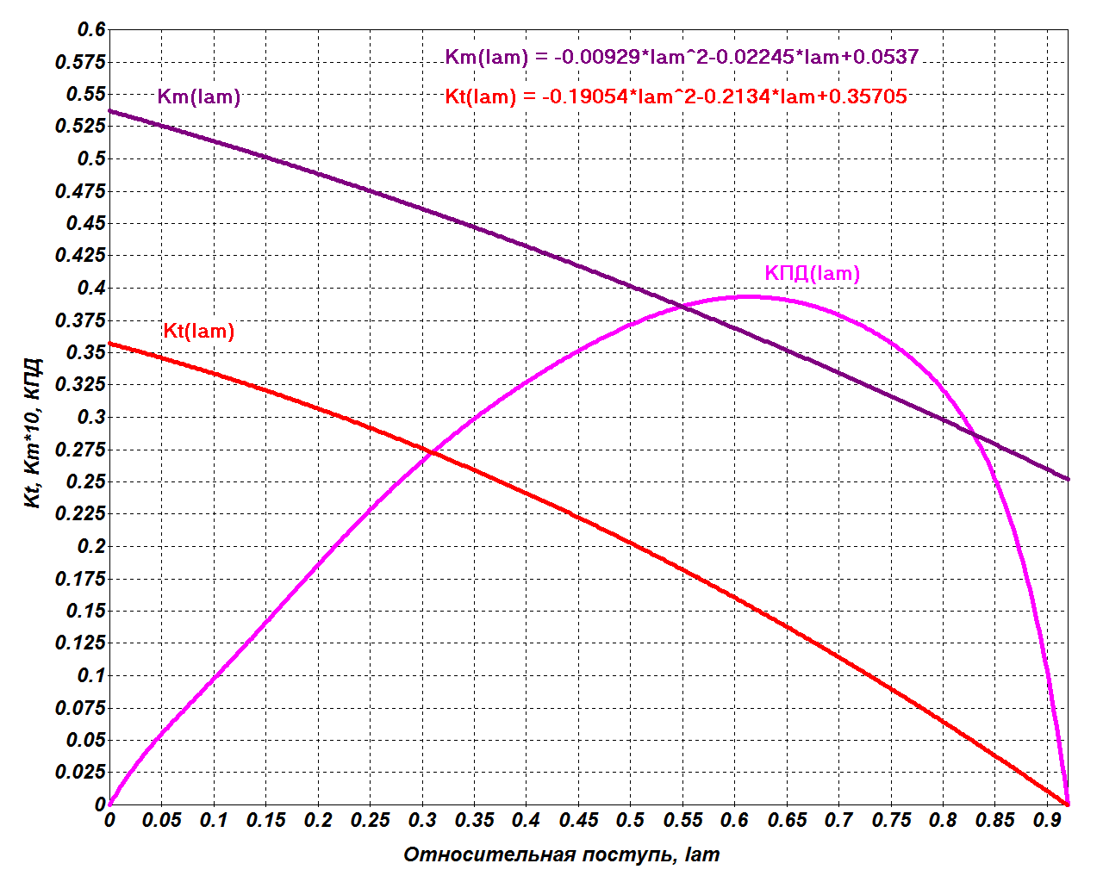
Рисунок 4.6 - Кривые действия гребного винта полученные в ходе эксперимента с набегающим потоком 22,5˚.
Полученные функции коэффициентов момента и тяги были подставлены в математическую модель гребного винта (блок Fcn и Fcn1), рисунок 3.10. После чего была произведена оценка точности модели гребного винта в "косом" потоке, которая составила 2,58% по тяге и 1,8% по моменту.

5 Влияние динамики движителей на характеристики НПА

5.1 Модель динамики движителей
Автоматическое управление подводными аппаратами представляет собой непростую техническую проблему, определяемую природой динамики управляемой системы. Простые модели регуляторов, учитывающие массу аппарата и лобовое сопротивление, обычно дают неудовлетворительную характеристику. Для широкого класса аппаратов динамика движителей играет доминирующую роль в проблеме управления, и для получения хороших результатов ее необходимо внимательно рассматривать.
Задача построения системы управления подводным аппаратом в общем виде включает множество нелинейностей и неопределенностей. Сюда входят нелинейности моделирования гидродинамики, инерционности, и проблемы, определяемые взаимосвязью степеней свободы [23], [24]. Кроме того, возможность движителей создавать силу в большой степени зависит от влияния осевого и поперечного движения жидкости. Эти типы нелинейностей особенно существенны при большой скорости.
Хорошее управление аппаратом на небольшой скорости также представляет собой серьезную инженерную задачу, решение которой необходимо для того, чтобы обеспечить такие важные операции, как стыковка (швартовка) и управление манипулятором аппарата. В этом режиме нелинейности, связанные с динамическими характеристиками движителя, могут иметь существенной значение и оказывать влияние на поведение системы в целом совершенно не так, как большинство гидродинамических и инерционных нелинейностей.
В большинстве подводных аппаратов малых и средних размеров движение осуществляется с помощью винтов в насадках, приводимых электродвигателями. В некоторых из этих аппаратов между винтом и электродвигателем используется редуктор, но чаще всего прямая передача. Практически во всех случаях винт монтируется в насадке (или колонке), которая увеличивает статическую и динамическую эффективность движителя.
Хорошо известно что работа движителей в значительной степени подвержена влиянию осевой и поперечной составляющих потока. Влияние осевого потока можно приемлемым образом аппроксимировать, моделируя один только движитель, где скорость потока, попадающего в насадку, фактически меняет угол атаки движителя, меняя таким образом создаваемую силу. Влияние поперечной составляющей намного труднее смоделировать, и, как доказано экспериментально, сильно зависит от положения движителя на аппарате [22]. В обоих случаях понижение суммарной силы, создаваемой движителем, будет приводить к уменьшению полного коэффициента усиления системы управления, если это специально не учтено в конструкции регулятора.
Обобщенный момент М_{об} движителя можно определить как
(10)
где - объемная скорость потока внутри движителя, - кинетическая энергия жидкости в движителе, - плотность окружающей жидкости, - замкнутый объем, A – площадь поперечного сечения насадки.
Это соотношение выражает связь инерции (количество движения, связанное важнейшим законом статики с потоком [25]) , которую можно представить с помощью графа связей, с силовой переменной М_{об} и переменной потока . М_{об} имеет размерность количества движения/площадь и его называют моментом давления. Так как энергетические соотношения линейны, то кинетическая энергия может быть выражена как функция состояния момента давления М_{об}:
(11)
Баланс мощности дает следующее соотношение для момента давления:
(12)
где n - частота вращения винта, М - приложенный момент, представляет собой подводимую мощность от винта движителя, представляет выходную кинетическую энергию единицы объема, и есть скорость изменения момента давления.
Движитель и окружающая жидкость связаны конвективным линейным соотношением, определяющим развиваемый упор:
(13)
где - количество движения жидкости на единицу объема в движителе.
В предположении, что винт не подвержен кавитации, объемная скорость потока может быть связана с характеристиками движитель/винт и угловой скоростью n. Разность между теоретическим и реальным перемещением на оборот винта называют скольжением и обычно представляют отношением следующим образом:
(14)
где H представляет собой расстояние вдоль оси, проходимое лопастями винта в каждую угловую единицу (1 рад) и называется шаг.
Из этого уравнения можно выразить :
(15)
где и называется эффективностью винта (кпд).
Из (10)-(15) выводятся следующие уравнения динамики состояния и выхода движителя:
(16)

Если мы сделаем допущение, что кпд винта (), шаг (Н) и площадь насадки (A) постоянны, уравнения динамики состояния и выхода движителя можно выразить через частоту вращения винта n как характеристику динамики состояния:
(17)
Упор движителя в установившемся состоянии пропорционален входному моменту, как упоминалось выше.
Нормализованная переходная характеристика модели движителя при ступеньках момента 2, 1/3 и 1/4 Nm представлена на рисунке 5.1, графически подчеркивающем нелинейную динамику. Движитель представляет более сложную проблему управления, чем линейная задержка первого порядка, соотносимая с большинством приводных механизмов. Временная характеристика движителя в действительности ухудшается с уменьшением величины входного сигнала. Эта динамическая характеристика, в совокупности с другими динамическими нелинейностями типа чистого запаздывания, может привести к характеристике предельного цикла при управлении зависанием подводного аппарата.
Динамика подводных аппаратов может определяться динамикой движителей, особенно на малых скоростях или при зависании. Если в таких случаях в системе управления не предусмотрена компенсация, замкнутая система будет ограничена по ширине полосы пропускания и подвержена предельному циклу. Такая характеристика наблюдается при управлении курсом и глубиной в большинстве коммерческих ТНПА и АНПА. В модели движителя с управлением по моменту с сосредоточенными параметрами обнаруживается нелинейность динамики.
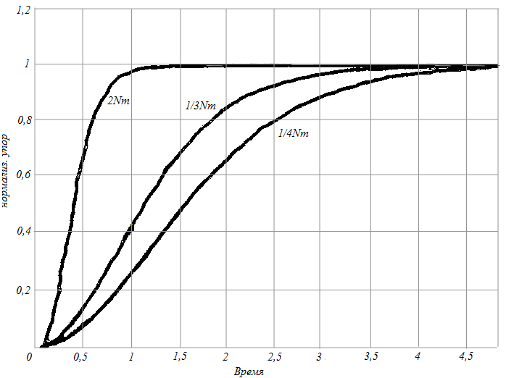
Рисунок 5.1 - Cемейство нормализованных переходных характеристик демонстрирует нелинейную природу характеристики движителя.

5.2 Исследование эксплуатационных характеристик гребного электропривода.
При проектировании необитаемого ПА в соответствии с техническим заданием сначала определяются требуемые тяговые характеристики всего движительно-рулевого комплекса и составляющие его движителей. После этого производится выбор гребного винта и его привода, который позволяет составить задачи (требования) к системе энергообеспечения подводного аппарата. Решение поставленных задач невозможно без экспериментальных исследований гребного электропривода.
В современном мире производятся различного рода испытания, целью которых является определение характеристик электропривода, для выбора необходимого оптимального гребного винта, а также соответствующей системы энергообеспечения. К основным характеристикам электропривода относятся[26]:
- механическая характеристика;
- внешняя характеристика (зависимость мощности на валу от частоты вращения);
- зависимость потребляемой мощности от частоты вращения.
В ИПМТ ДВО РАН существуют различные средства для исследования гребных электроприводов. Богатый, накопленный годами, опыт позволяет получать различные характеристики с точностью описывающие работу не только электропривода, но и движительно-рулевого комплекса в целом.
Нагрузочный стенд для исследования гребного электропривода и его функциональная схема представлены на рисунке 5.2[26].
а)
б)
Рисунок 5.2 - а) функциональная схема; б) Стенд для нагрузочных испытаний ГЭП: 1 – нагрузочный генератор HARTHA TYP 1278.7; 2 – согласующая муфта; 3 – вентильный электродвигатель 4ДБМ70-1,1-1,3-3/24 в герметичном контейнере; 4 – электронная нагрузка генератора АТН 8030; 5 – блок управления двигателем; 6 – управляющий компьютер; 7 – блок электроники стенда; 8 – блок питания PSH 6018
В результате бассейновых испытаний произведенными сотрудниками ИПМТ ДВО РАН были получены экспериментальные характеристики движителя, приведенные на рисунке 5.3 и 5.4.
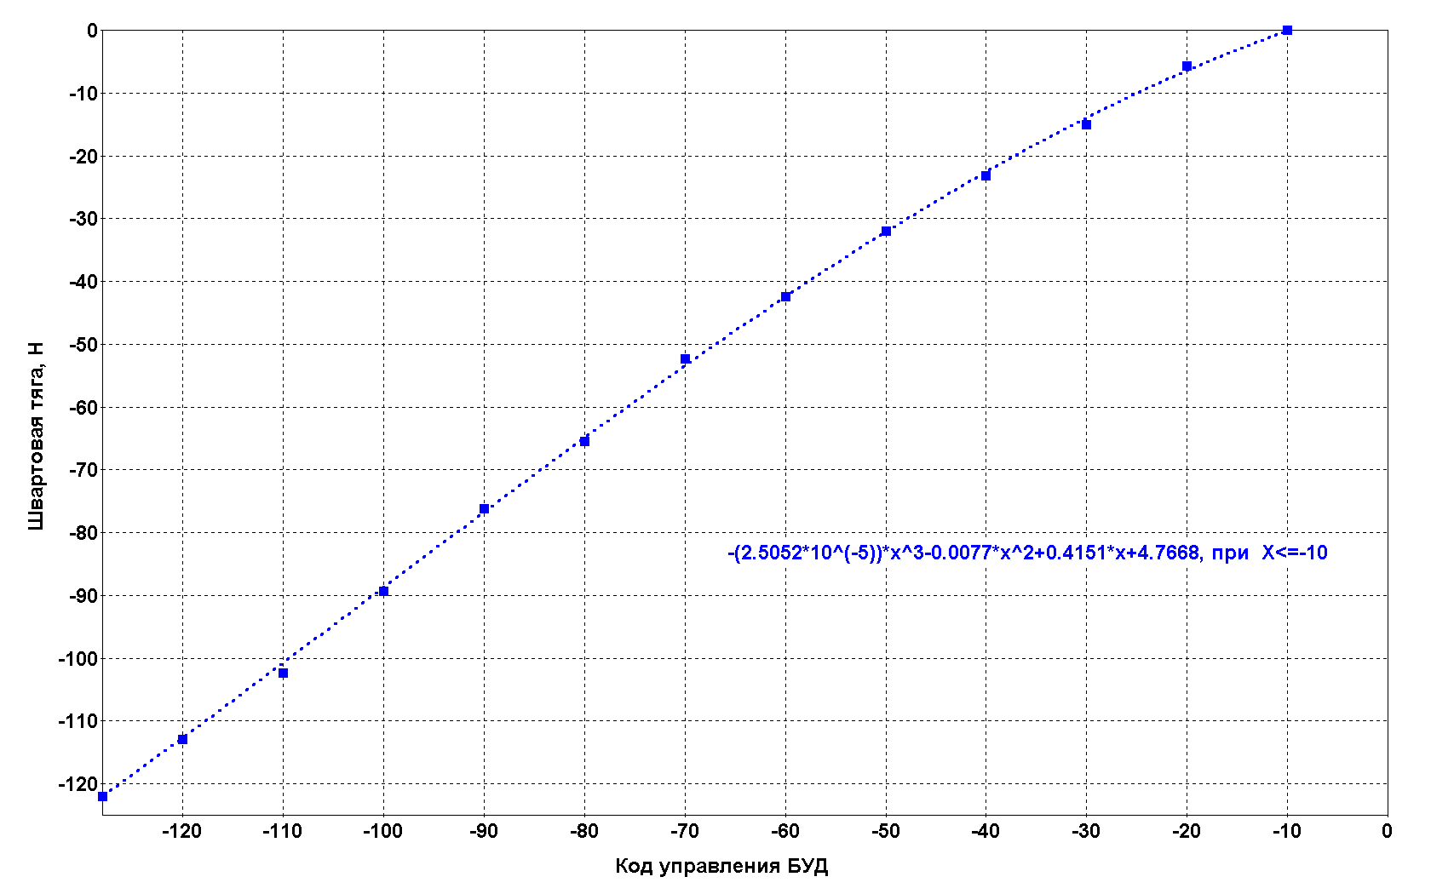
Рисунок 5.3 - Зависимость швартовой тяги движителя от отрицательного кода управления БУД.
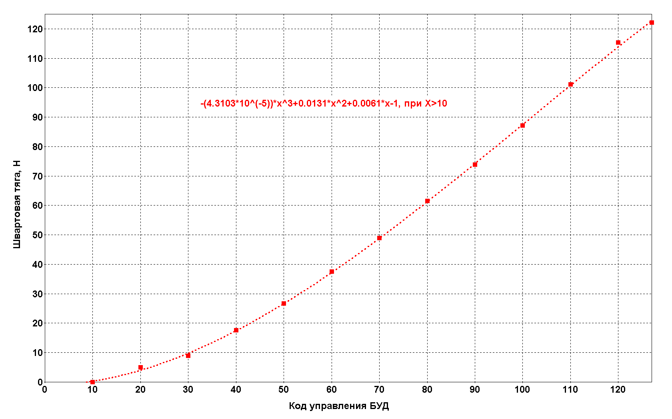
Рисунок 5.4 - Зависимость швартовой тяги движителя от положительного кода управления БУД.
В ходе анализа совокупности экспериментальных переходных характеристик была выявлена возможность представления динамики движителя апериодическим звеном 1-го порядка вида , где Т_{д}=0.16 с – усредненная постоянная времени; F_{д} - упор движителя, U_{д} - напряжение движителя.
На стенде (рисунок 5.2,б) в ходе эксперимента были получены переходные характеристики движителя , по которым были рассчитаны время переходного процесса разгона-торможения как на положительном, так и отрицательном коде управления движителя. Зависимость постоянной времени движителя Т_{д} от кода управления представлена на рисунке 5.5.
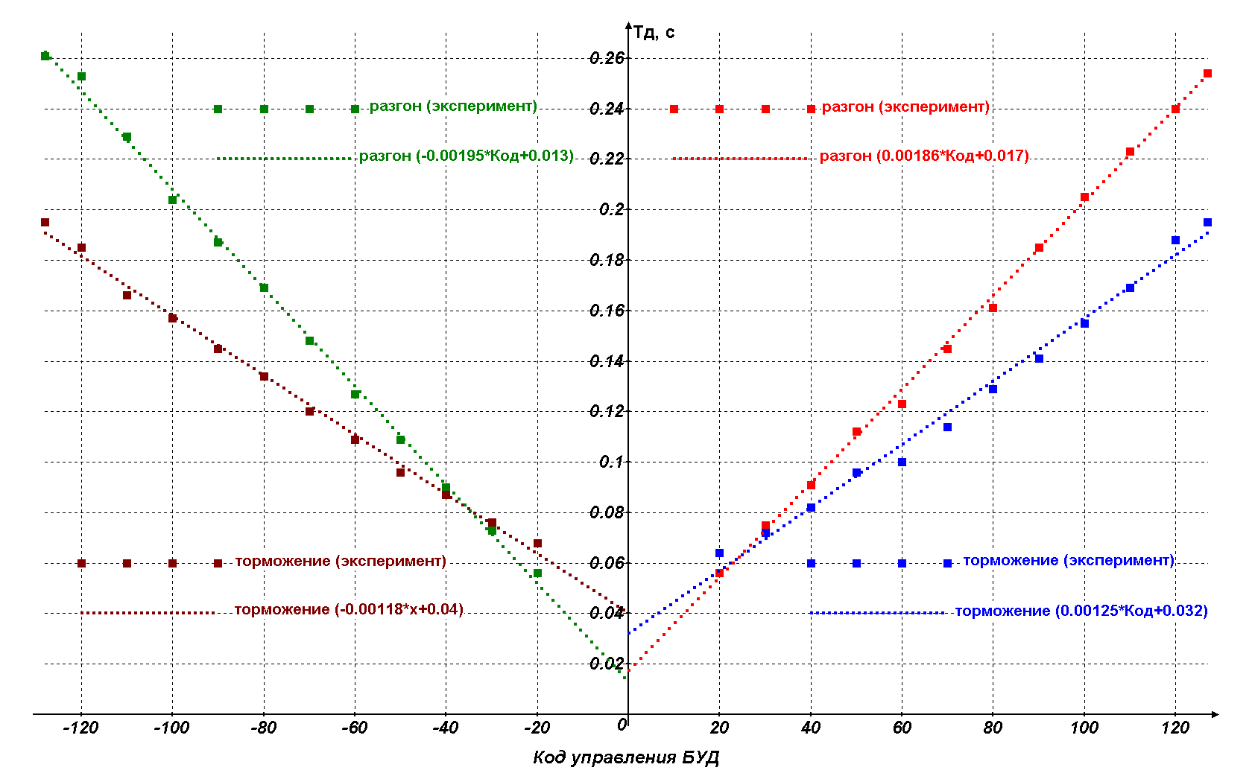
Рисунок 5.5 - Зависимость постоянной времени движителя Т_{д} от кода управления.

6 Моделирование динамики движителей подводного аппарата

6.1 Модель динамики подводного аппарата
Исследование динамики движителей проведено на примере ТНПА, разработанного в ИПМТ ДВО РАН, "Галтель-Т". ТНПА как объект управления представляет собой сложную нелинейную многосвязную динамическую систему высокого порядка, практически не поддающуюся аналитическому исследованию. Однако, наличие контура угловой стабилизации ТНПА «Галтель-Т» по крену и дифференту позволяет принять допущение о малости значений параметров углового движения ω_{x}=ω_{z}=θ=ψ=0 и упростить модель динамики подводного аппарата до вида системы (18), принятой для проектирования регуляторов движения. При этом межканальные влияния были представлены как возмущения.
(18)
где: m – масса ТНПА; J_{x}, J_{y}, J_{z} – осевые моменты инерции; λ_{ii}– присоединенные массы (i = 1, 2, 3), и присоединенные моменты инерции (i = 4, 5, 6); V_{x}, V_{y}, V_{z} и ω_{x}, ω_{y}, ω_{z} – составляющие соответственно линейных и угловых скоростей движения ТНПА в связанной СК; y_{c} – метацентрическая высота; – коэффициенты гидродинамического сопротивления; F_{x}, F_{y}, F_{z}, M_{x}, M_{y}, M_{z} – управляющие воздействия ДРК; T_{ax}, T_{ay}, T_{az} – проекции натяжения ходового конца кабеля в связанной системе координат; θ, φ, ψ – углы крена, курса и дифферента, соответственно; , , , возмущения, обусловленные взаимовлиянием каналов управления через динамику ТНПА; Q – остаточная плавучесть аппарата; – скорости движения центра масс аппарата в неподвижной системе координат.
Расчетные значения параметров модели динамики ТНПА сведены в таблицу 17.
Таблица 17. Параметры модели динамики ТНПА «Галтель-Т»
Канал  маршевой  скорости V_{x} | Канал глубины | Канал  лаговой  скорости V_{z} | Канал крена | Канал курса | Канал дифферента
m=120 кг |  |  | J_{x}=10.5 кг·м² | J_{y}=21.5 кг·м² | J_{z}=17.6 кг·м²
λ₁₁=33 кг | Λ₂₂=74 кг | λ₃₃=70 кг | λ₄₄=0.15 кг·м² | λ₅₅=2.6 кг·м² | λ₆₆=4.1 кг·м²
кг/м | кг/м | кг/м | кг·м² | кг·м² | кг·м²
Q=20 N |  |  | y_{c}=-0.08 м

6.2 Модель движительно-рулевого комплекса
Управляющие воздействия ДРК определяются тягами движителей по соотношению:

(19)
где F_{лк}, F_{пк}, F_{лн}, F_{пн} – упоры горизонтальных движителей; F_{лв}, F_{нв}, F_{пв}, F_{кв} – упоры вертикальных движителей; δ=45⁰ – угол разворота горизонтальных движителей к продольной оси аппарата ОХ; а₁=0.285 м, а₂=0.240 м, а₃=0.205 м, b₁=0.245 м, b₂=0.325 м, b₃=0.270 м – геометрические параметры размещения движителей; L_{yк}=L_{yн}=0.375 м – плечи горизонтальных движителей при формировании курсового момента M_{y}.
Расположение движителей на ТНПА "Галтель-Т" представлено на рисунке 6.1.
δ
δ
F_{пн}
F_{лн}
b₂
b₁
a₂
a₁
a₂
a₁
a₃
a₃
b₃
b₃
F_{лк}
F_{пк}
δ
δ
F_{кв}
F_{нв}
F_{лв}
F_{пв}
X
Y

Рисунок 6.1 - Компоновка ТНПА "Галтель-Т"
Средствами регрессионного анализа прикладной программы Advanced Grapfer было определено аналитическое описание экспериментальной статической характеристики движителя (20), где U_{д} – код управления движителем

(20)

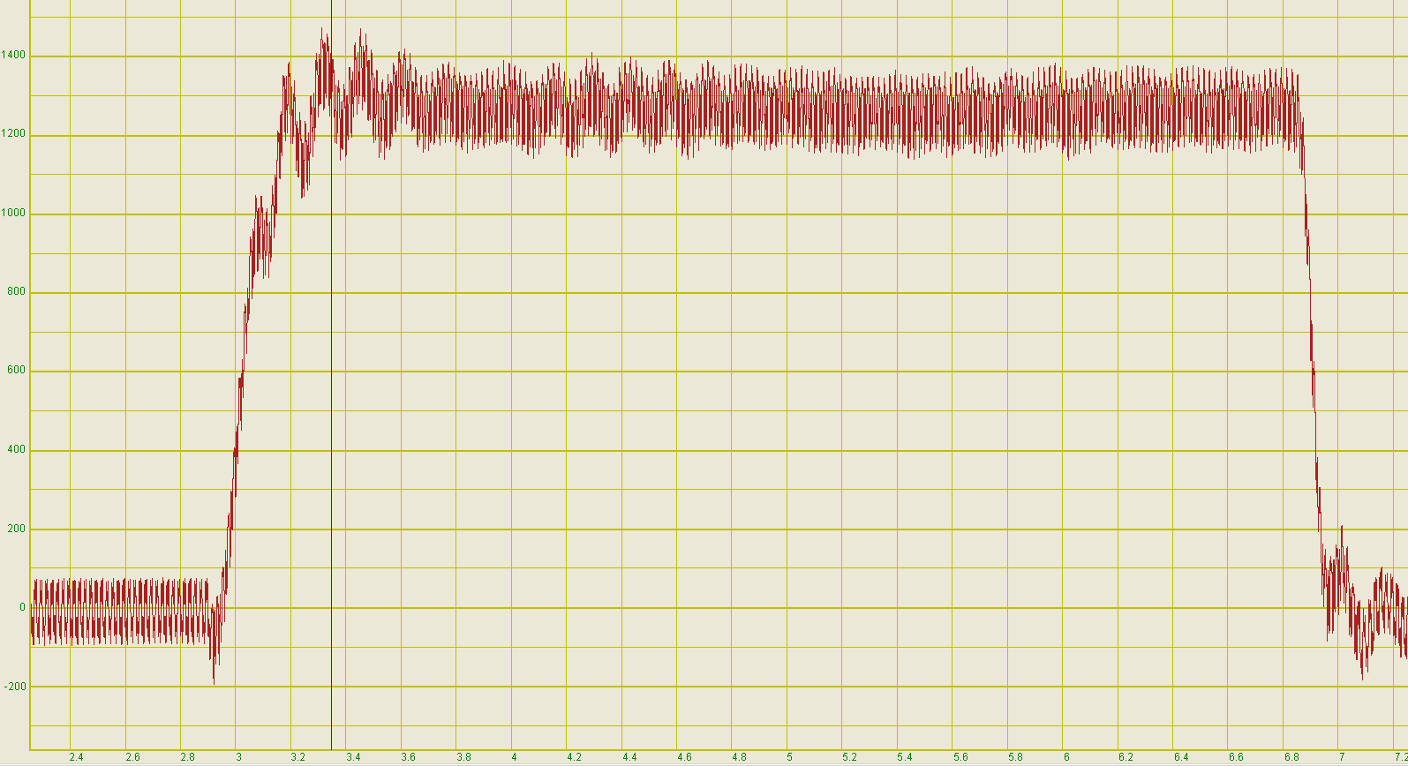

Рисунок 6.2 - Экспериментальная переходная характеристика движителя
Анализ, произведенный разработчиками ДРК ТНПА "Галтель-Т", совокупности экспериментальных переходных характеристик (рисунок 6.2) показал возможность представления динамики движителя апериодическим звеном 1-го порядка вида
(21)
где Т_{д}=0.16 с – усредненная постоянная времени.
Основные характеристики движительно-рулевого комплекса устанавливаемого на ТНПА "Галтель-Т" представлены в таблице 18.
Таблица 18 - Характеристики ДРК ТНПА "Галтель-Т"
Параметр | Значение
Марка электродвигателя | 4ДБМ70-1.1-1.3-3
Номинальная мощность на валу | 120 Вт
Номинальная частота вращения вала | 1000 об/мин
Диаметр гребного винта | D=180 мм
Швартовый упор движителя | ±122.5 H
Постоянная времени движителя | 0,16 с
Максимальная продольная тяга ДРК (α=45⁰) | ±346.5 Н
Максимальная поперечная тяга ДРК (α=45⁰) | ±346.5 H
Максимальная вертикальная тяга ДРК | ±490 Н
Максимальный момент ДРК по крену (П_{θ}=0.2) | ±11.8 Н·м
Максимальный момент ДРК по курсу (П_{φ}=1.0) | ±183.8 Н·м
Максимальный момент ДРК по дифференту (П_{ψ}=0.2) | ±13.2 Н·м

6.3 Система бортового управления и навигация
Система бортового управления и навигация (СБУН) ТНПА обеспечивает: реализацию движения аппарата в соответствии с выбранным оператором режимом, включая стабилизацию заданных значений курса и глубины/высоты, а также нулевых углов крена и дифферента; поддержку и контроль информационного обмена между подсистемами аппарата и судовым комплексом; в процессе работы аппарата диагностику бортовых систем.
Для наилучшего качества управления движением ТНПА во всех его каналах управления необходимо синтезировать регуляторы с такой структурой и параметрами, которые бы обеспечили минимальное перерегулирование и время переходных процессов, а также максимальную статическую и динамическую точность.
Для ТНПА "Галтель-Т" разработчики предлагают использовать пропорционально дифференциальные регуляторы в каналах позиционного регулирования (глубина, курс, крен и дифферент) и пропорциональные регуляторы в каналах регулирования маршевой и лаговой скорости.
Сочетания регуляторов в каналах управления для основных режимов использования ТНПА зависят от режима использования ТНПА. Для нашего случая, можно выделить три основных варианта использования: обследование объектов и идентификация гидроакустических малоразмерных целей, находящихся на донной поверхности (режим обследования дна); обследование гидротехнических сооружений, имеющих вертикальные поверхности (режимы обследования горизонтальными и вертикальными галсами). Организацию движения ТНПА в двух последних режимах иллюстрирует рисунок 6.3.
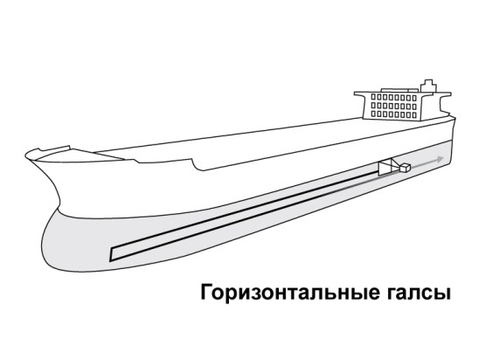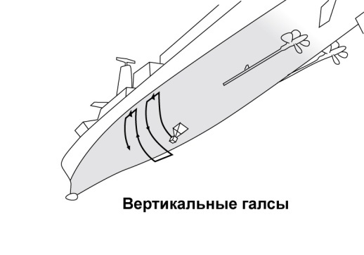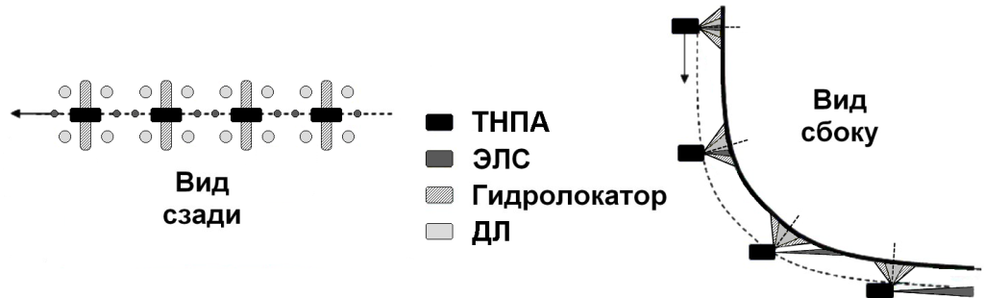
Рисунок 6.3 - Траектории движения ТНПА при обследовании гидротехнических сооружений и днищ судов.
В первом режиме аппарат обеспечивает гидроакустическое и фото-телевизионное обследование горизонтальной донной поверхности. При этом регуляторы СБУН должны обеспечить движение аппарата с заданной маршевой скоростью V_{xз} относительно грунта и на заданной глубине Н_{з}, стабилизируя заданный курс движения φ_{з}, нулевые углы крена/дифферента и компенсируя боковой снос V_{z}=0 , обусловленный действием течения. Структура СБУН для этого режима работы ТНПА приведена на рисунке 6.4.
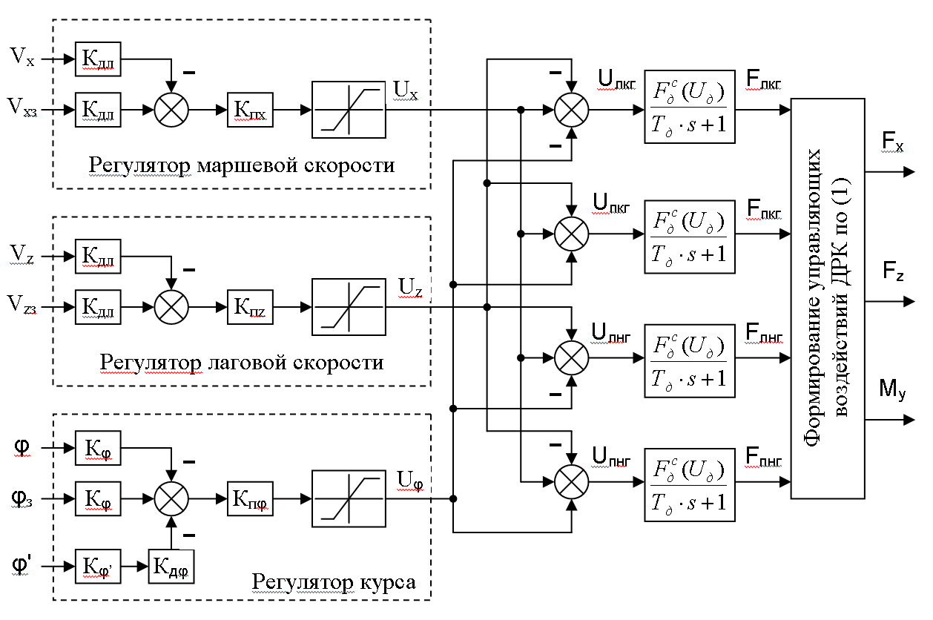

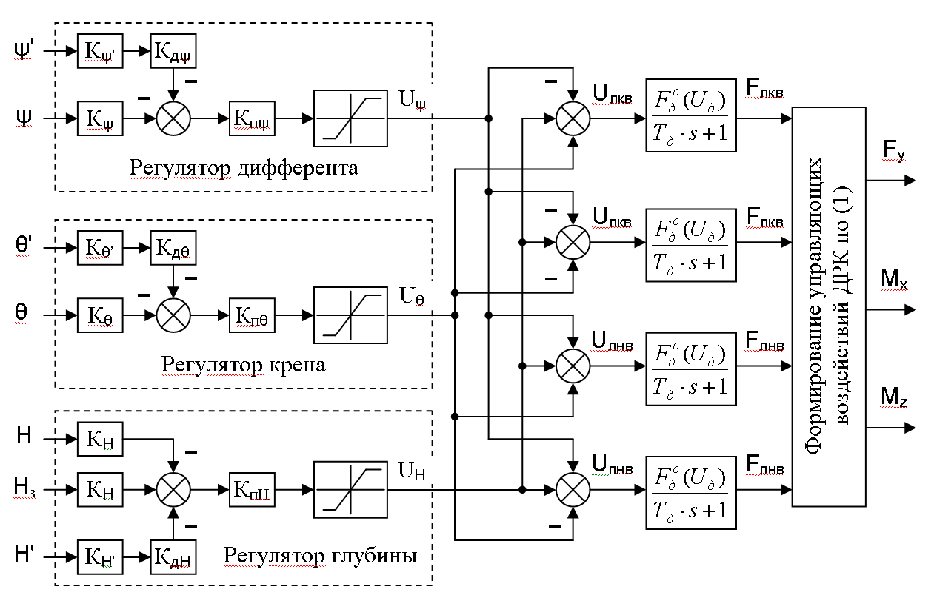
Рисунок 6.4 - Структура СБУН в режиме обследования донной поверхности.
Для исследования динамики движителей было выбрано регулирование по глубине. Математическая модель управления по глубине в среде MATLAB Simulink представлена на рисунке 6.5.
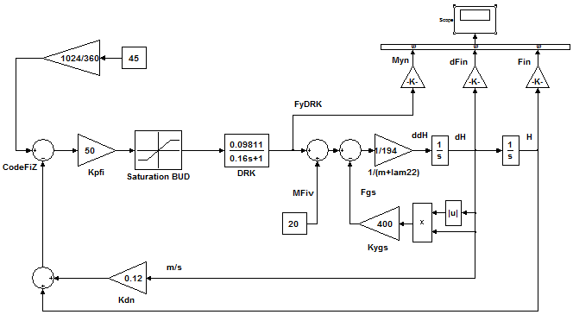
Рисунок 6.5 - Модель управления по глубине в среде MATLAB Simulink.
Результаты моделирования в среде MATLAB Simulink без учета динамики движителей и динамики подводного аппарата представлены на рисунке 6.6.
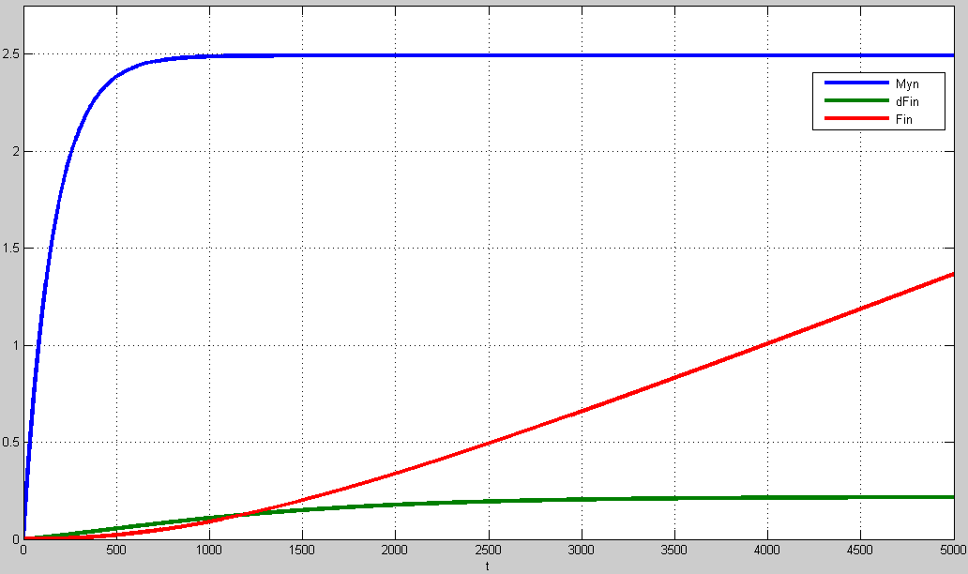
Рисунок 6.6 - Результат моделирования без учета динамики движителей.
Для исследования и получения математической модели движительно-рулевого комплекса была принята упрощенная модель подводного аппарата "Галтель-Т", представленная в виде уравнения:
(22)
Используемые параметры для моделирования представлены в таблице 17.
На основе уравнения (22) составлена математическая модель динамики подводного аппарата, рисунок 6.7.
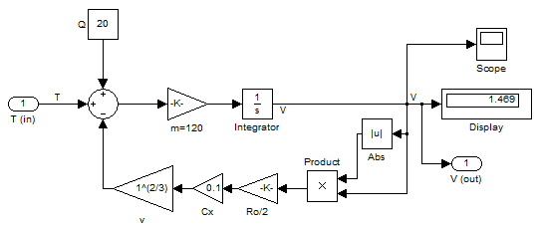
Рисунок 6.7 - Математическая модель динамики подводного аппарата в среде MATLAB Simulink.
Математическая модель управления по глубине в среде MATLAB Simulink с использованием комплекса гребной винт - электропривод плюс динамика ПА представлена на рисунке 6.8.
а)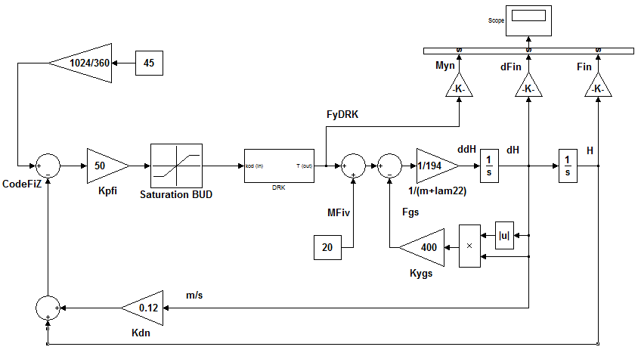
б) 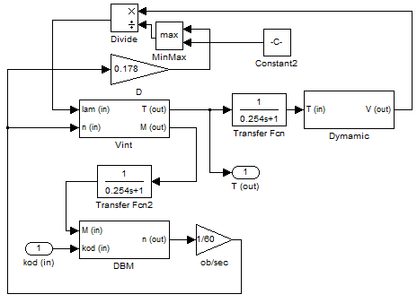
Рисунок 6.8 - а) Модель управления по глубине в среде MATLAB Simulink с учетом динамики движителя. б) Блок-схема "DRK".
При моделировании процесса управления по глубине скорость подводного аппарата была задана как 0,5 м/с, в результате чего был получен график влияния кода управления (управляющего напряжения) на упор создаваемый движителем при движении подводного аппарата с учетом влияния постоянной времени движителя, рисунок 6.9
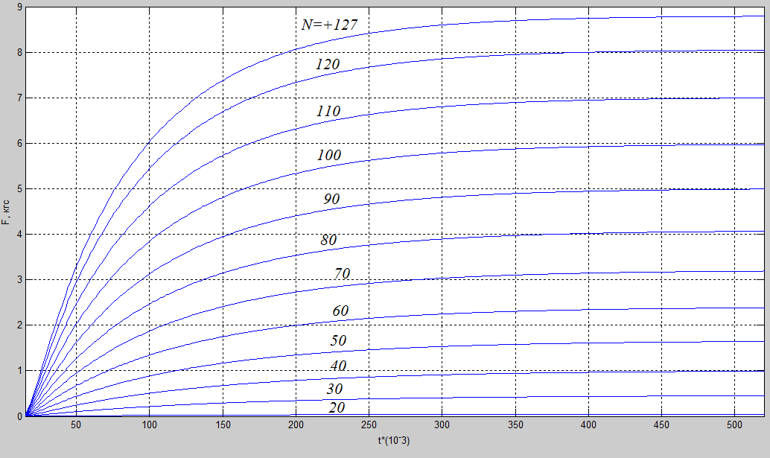
Рисунок 6.9 - Переходные характеристики упора движителя при движении ПА с учетом влияния постоянной времени.
Результат моделирования с учетом динамики движителей и динамикой подводного аппарата приведен на рисунке 6.9. На рисунке 6.8 б, в блок "Vint" находится математическая модель гребного винта указанная ранее на рисунке 3.13. В блоке "DBM" - математическая модель вентильного электропривода, рисунок 2.7.
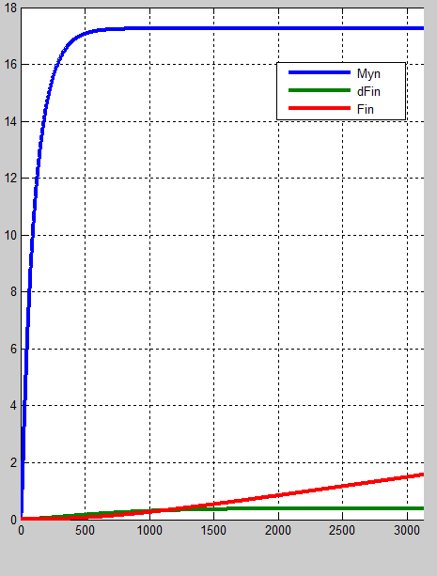
Рисунок 6.9 - Результат моделирования с учетом динамики движителей.
Проанализировав рисунки 6.6 и 6.9 можно сказать о том, что динамика движителя существенно влияет на переходную характеристику параметров модели. Для получения точной модели необходимо учитывать изменяющиеся постоянные времени движителя при разном входном воздействии на движитель (в нашем случае код управления).

Заключение

В результате работы была разработана математическая модель вентильного электропривода, учитывающая реальные потери холостого хода для погружного исполнения электродвигателя 4ДБМ 70 1,1-1,3-3. В ходе исследования, проведено уточнение параметров модели вентильного электропривода по результатам нагрузочных испытаний электродвигателя 4ДБМ 70 1,1-1,3-3. В среднем ошибка модели составила 0,63%.
Была разработана математическая модель гребного винта, учитывающая зависимость коэффициентов тяги и момента от скорости движения подводного аппарата. Были получены экспериментальным способом кривые действия гребного винта. Результаты модели имеют незначительные отклонения и математическая модель достаточно точно описывает исследуемый гребной винт.
Произведена разработка и исследование математической модели движительно-рулевого комплекса ПА, учитывающей особенности работы движителей в «косом» потоке. Получены кривые действия гребного винта для исполнения движительно-рулевого комплекса в 22,5˚ относительно оси.
Доказано влияние постоянной времени движителя на динамику подводного аппарата.

Литература

1. Алексеев Ю.К. Введение в подводную робототехнику: учеб. пособие – Владивосток: ДВГТУ, 2008, стр.244.
2. Сайт Государственного Научного Центра «Южморгеология», http://www.ymg.ru/w/Подводные_аппараты
3. Вентильный электропривод: шанс для российских производителей // Журнал "Оборудование: рынок, предложение, цены", № 01 январь 2004 г.
http://www.cheaz.ru/page.asp?page=./5505/5507/6823/9314
4. А.В. Борейко, В.Е.Горнак, В.В. Костенко, Н.А.Найденко, Д.Б.Хмельков. Опыт разработки вентильного электропривода движителей подводного аппарата // Материалы научно-технической конференции «Технические проблемы освоения мирового океана», Владивосток, 2-5 октября 2007 г., стр.135-140.
5. Армишев С.В. Исследование структуры движительных комплексов подводных аппаратов// Морские технологии: Сборник статей ИПМТ (Владивосток). -1998. Вып.2 - стр. 45-51.
6. Hazelton F.R. Tandem propeller in review (Обзор строения винта). -J.Hydronault., 1969 v.3. #4, p.161-167
7. Melry J.L. The control system of the deep submergence rescue Vehicle (Системы управления глубоководных ПА). in: Marine Sci. Instrum., V.4, 1968, p.43-51.
8. Басби Р.Ф. Обзор обитаемых подводных аппаратов. - Всесоюзный центр переводов научно технической литературы и документации. Перевод № Б-0968
9. Пантов Е. Н. Основы теории движения подводных аппаратов. // Судостроение, 1973, стр. 216.
10. Васильев В.Ю. Новое направление в использовании подводно-технических средств// Судостроение за рубежом. стр.62-73
11. Васильев В.Ю. Малогабаритные телеуправляемые подводные аппараты Super SeaRover// Судостроение за рубежом. 1989. стр 91-93
12. Крутиков А.В. Васильев В.Ю. Двузвенные необитаемые подводные аппараты // Судостроение за рубежом. стр.5-15.
13. Alekseev Yu.K., Kostenko V.V, Sumsky A.Ye. Use of identification and fault diagnostic methods for underwater robotics // Proceedings IEEE OCEANS 94 Conference. - Brest, 1994. -V2. - P. 489-494.
14. Дыда А.А., Лебедев А.В. Нелинейная адаптивная коррекция движителя подводного робота // Изв.Вузов. Электромеханика. - 1995. N1-2. С.83-87.
15. Дыда А.А., Лебедев А.В., Филаретов В.Ф. Синтез системы с переменнопй структурой для управления движением подводного робота // Изв.РАН. Теория и системы управления. - 2000. N1. - C.155-162.
16. Ильинский Н.Ф. Общий курс электропривода // -МЭИ. -1999. С.30-36.
17. Костенко В.В., Горнак В.Е. Методика определения эксплуатационных характеристик гребного электропривода. // Журнал «Подводные исследования и робототехника» №2(4), Владивосток, 2007 г., стр.30-33.
18. Новак Г.М. Справочник по катерам, лодкам и моторам // М., 1999. С.74-83.
19. Антоненко С.В. Судовые движители // Учебное пособие. Изд.ДВГТУ, Владивосток, 2007 г., С.24-29.
20. Алямовский А.А. Solidworks. Компьютерное моделирование в инженерной практике // Санкт-Петербург. -"БХВ-Петербург" - 2005.г -С.163-170, С.184-191.
21. Гофман А.Д. Движительно-рулевой комплекс и маневрирование судна // Справочник. – Л.: Судостроение, 1988. – 360 с.
22. Вельтищев В.В. Опыт проектирования движительных комплексов необитаемых подводных аппаратов // Материалы научно технической конференции «Технические проблемы освоения мирового океана», Владивосток, 3-7 октября 2011 г., С.50-54.
23. Abkowitz M., Stability and motion control of ocean vehicles. Cambridge, MA: MIT Press, 1969.
24. Gertler M. and Hagen G. R., Standard equations of motion for submarine simulations // Naval Ship R&В Center, Bethesda, MD, NSRDC Per. No. 2510, 1967.
25. Karnopp D.C., System dinamics // A Unified Approach. New York: McGraw-Hill, 1968.
26. Костенко В.В., Михайлов Д.Н., Найденко Н.А., Родькин Д.Н. Опыт экспериментальных исследований гребного электропривода необитаемых подводных аппаратов // Материалы научно технической конференции «Технические проблемы освоения мирового океана», Владивосток, 3-7 октября 2011 г., С.105-111.

